**Universidad Autónoma de Tamaulipas**

**Facultad de Ingeniería Tampico**



**ASIGNATURA**

**PROGRAMACION DE INTERFACES Y PUERTOS**

6. Semestre – Grupo “I”

2025 -1

**TRABAJO**

**Programas en Clase y Ejercicios**

**UNIDAD**

**1 - MODELOS DE INTERACCIÓN COMPUTACIONAL**

**Docente:** Dr. García Ruiz Alejandro H.

|  |  |
| --- | --- |
| **Integrante del Equipo** | **Nivel de Participación** |
| Izaguirre Cortes Emanuel | 33.33% |
| Turrubiates Mejia Gilberto | 33.33% |
| García Salas Yahir Misael | 33.33% |
| Total: | 100% |

INDICE

Repositorio(s) 2

P00_Intro 2

P01_EjemploBoton 3

P02_EjemploMensajeEmergente 4

P03_EjemploLineEdit 5

P04_SumaDosNumeros 6

P05_SumaDosNumeros_V2 7

P06_PromedioNumeros-Save 9

P07_PromedioNumeros-Load 11

P08_PromedioNumeros-Load_V2 14

Ejercicicios 17

E01_Distancia de un punto a otro punto 17

E02_Comprobar si un número es par o impar 20

E03_Area de un cuadrado 22

E04_Áreas de un pentágono 24

E05_Comprobar si es mayor de edad una persona 27

E06_Imprimir en consola/MessageBox una tabla de multiplicar 29

E07_cantidad de caracteres de una cadena 32

E08_Cuantas horas le restan al día para terminarse 35

E09_Calcular la factorial de un número 37

# 

# Repositorio(s)

|  |  |
| --- | --- |
| **Actividad** | **Repositorio** |
| Todas | [Emanuel-Izaguirre-Cortes-03/Pip_2025_1_eq_4_i: Trabajos en clase , ejercicios , formatos](https://github.com/Emanuel-Izaguirre-Cortes-03/Pip_2025_1_eq_4_i) |

## 

## P00_Intro

# P01_EjemploBoton

# P02_EjemploMensajeEmergente

# 

# P03_EjemploLineEdit

# P04_SumaDosNumeros

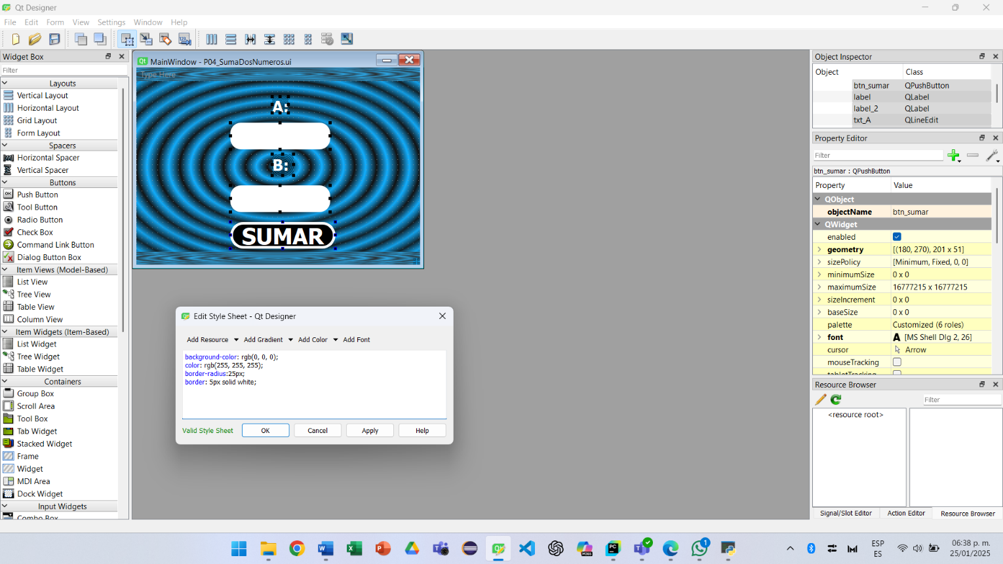

## P05_SumaDosNumeros_V2

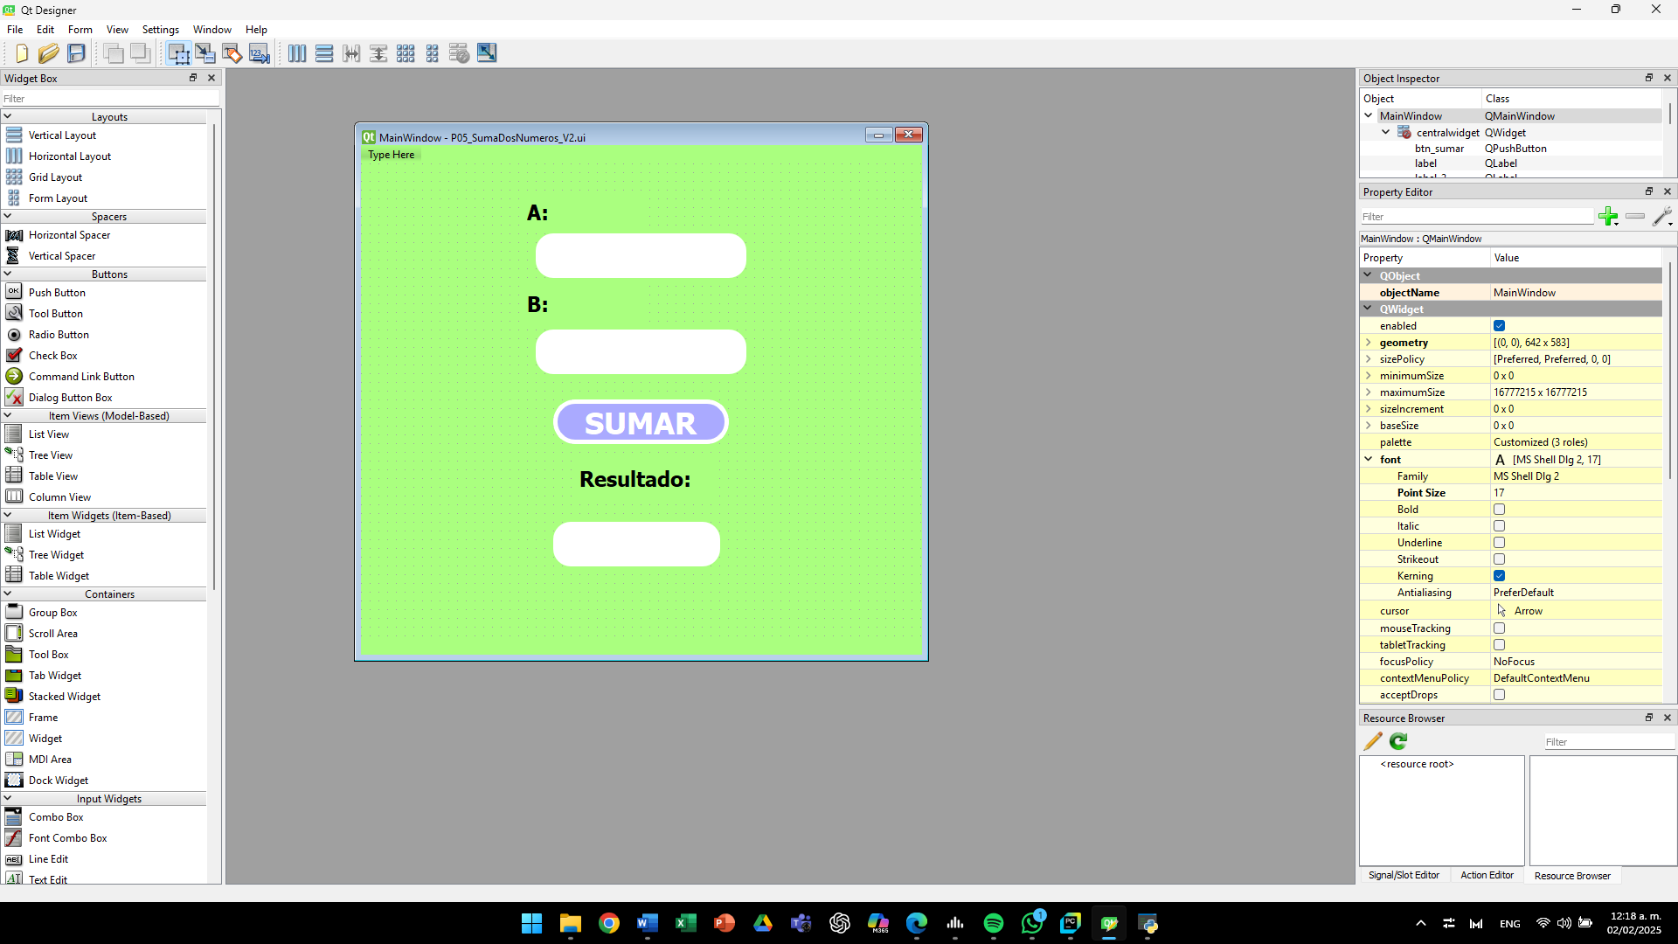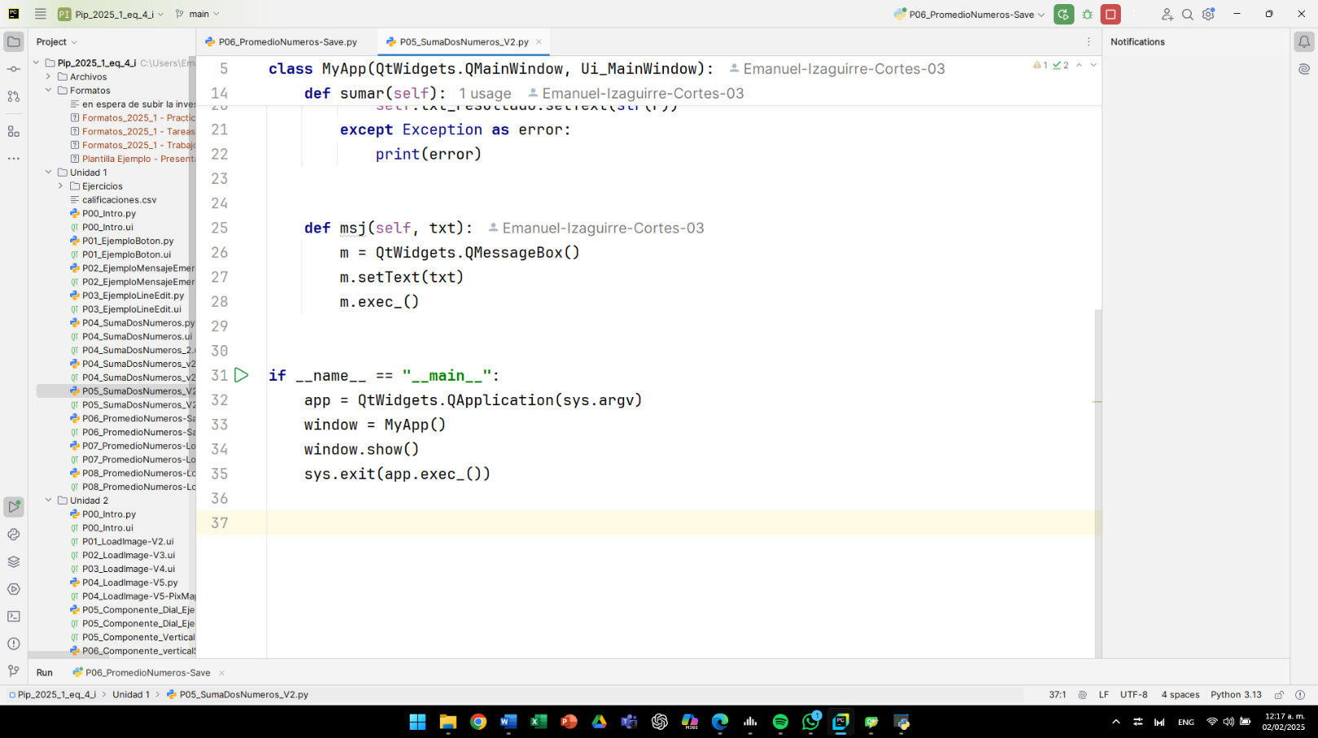

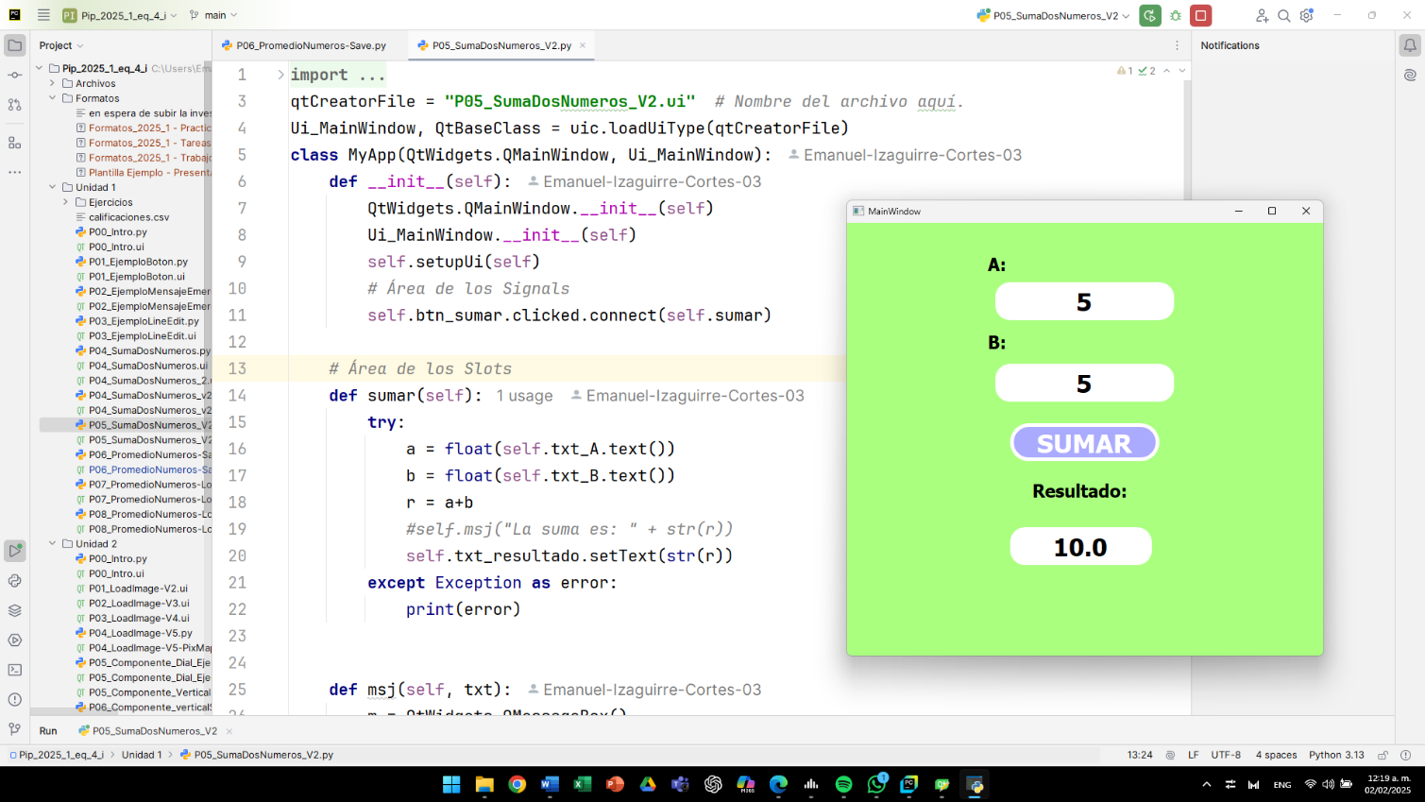

## P06_PromedioNumeros-Save

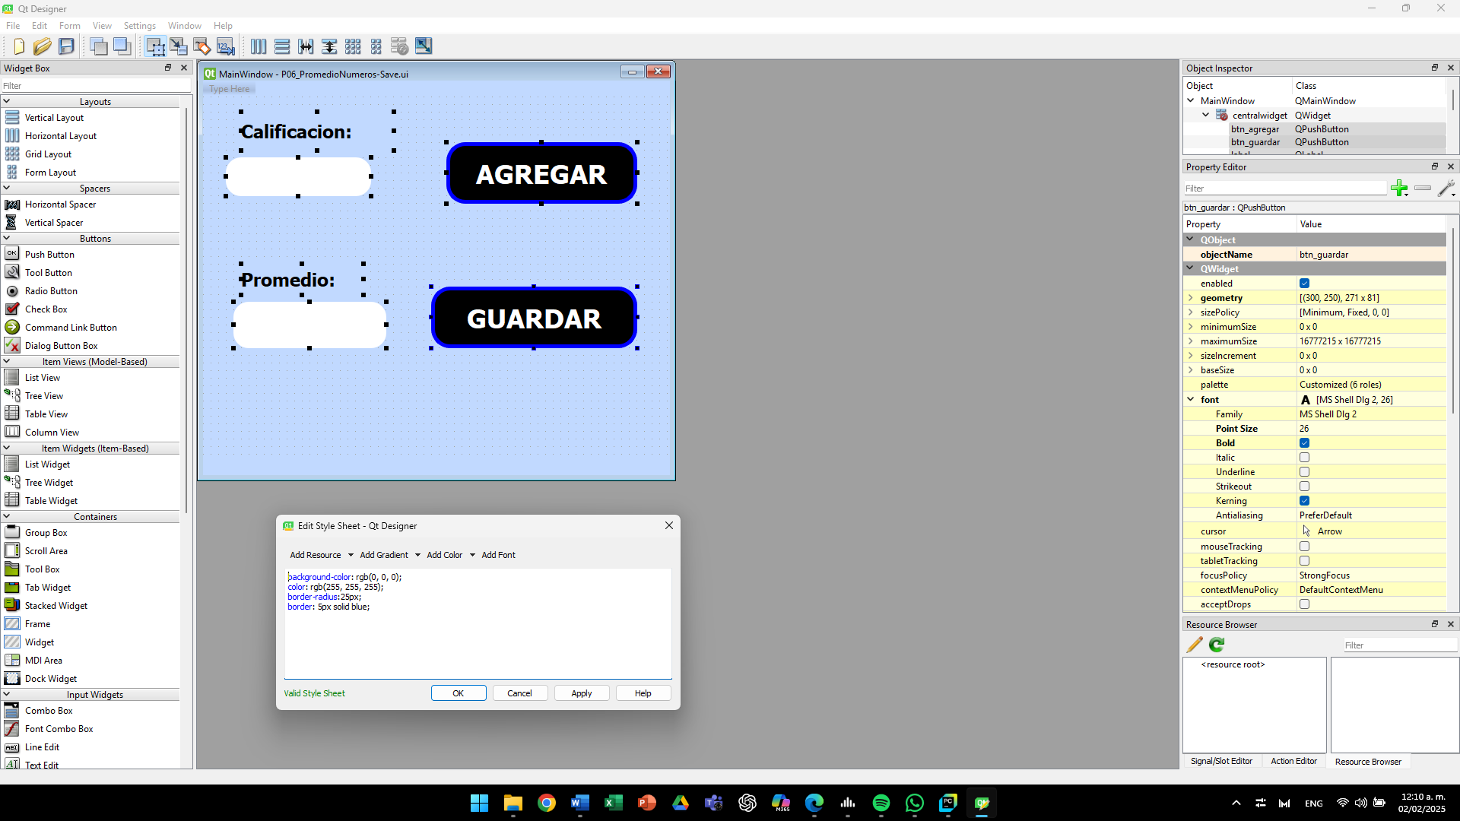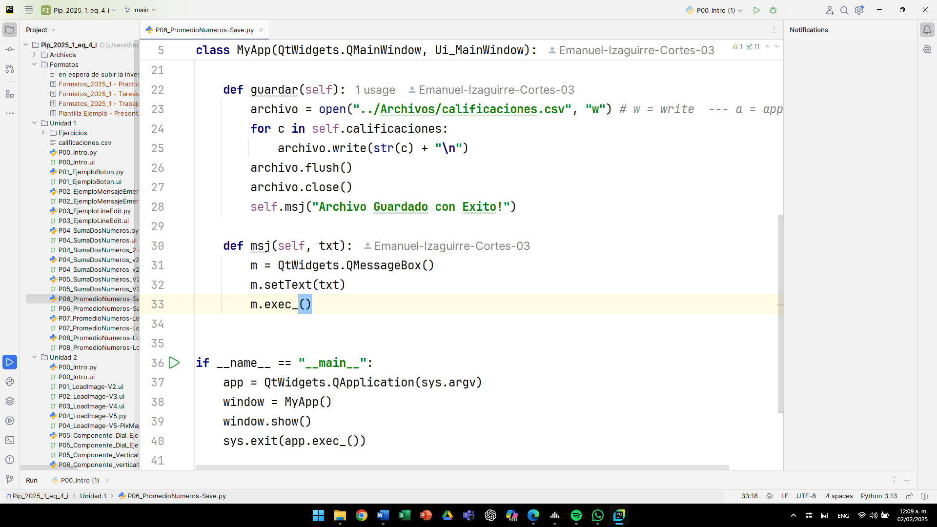

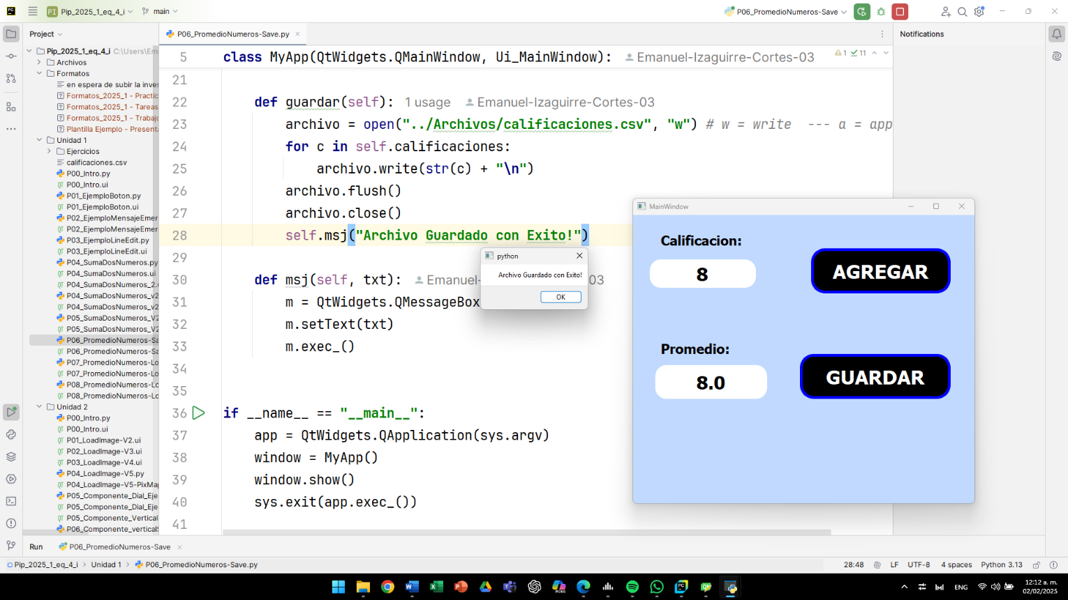

## P07_PromedioNumeros-Load

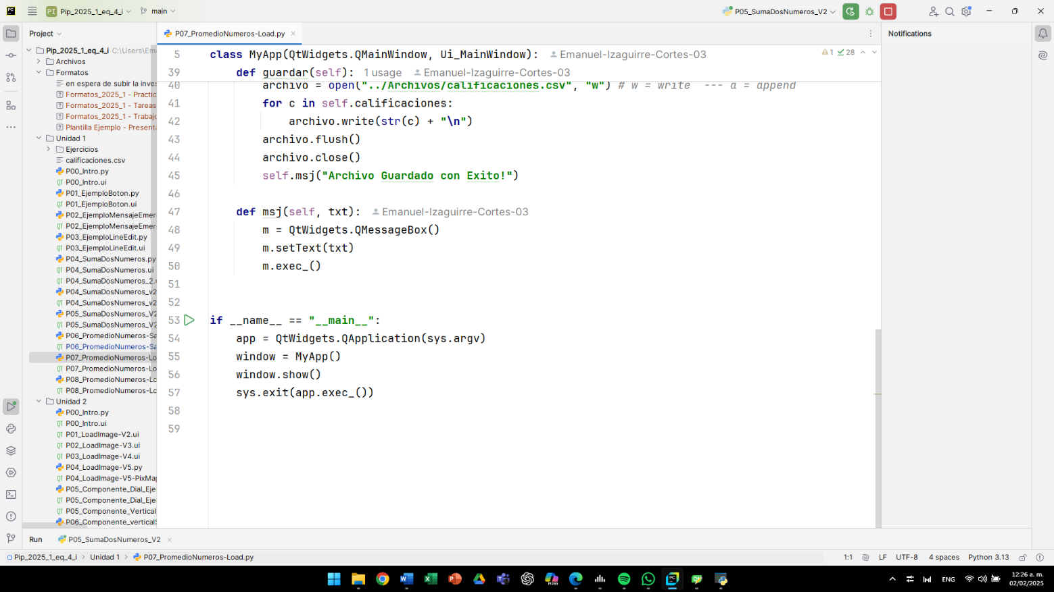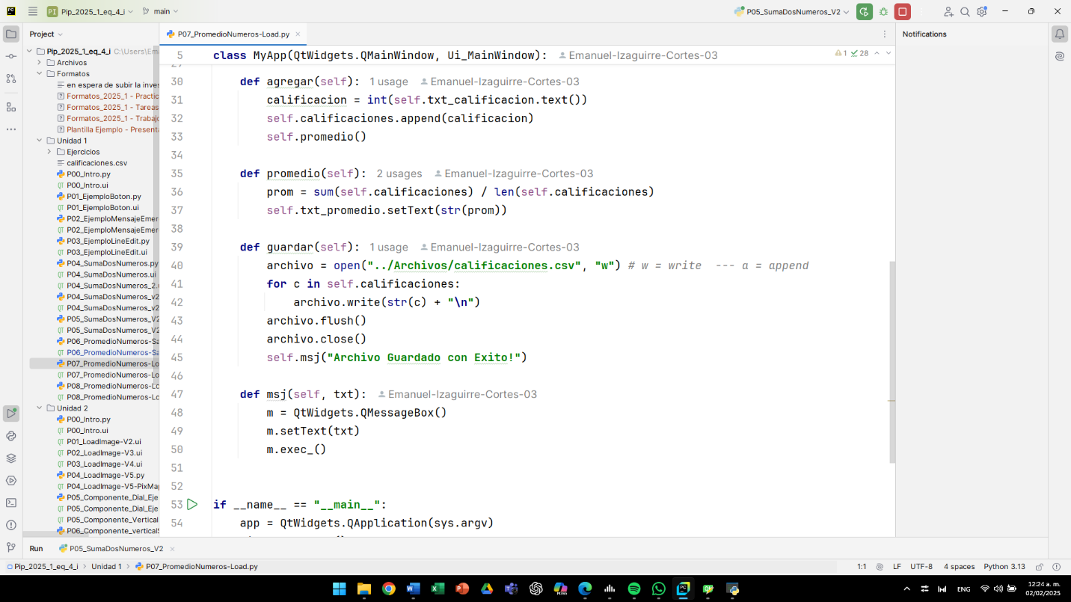

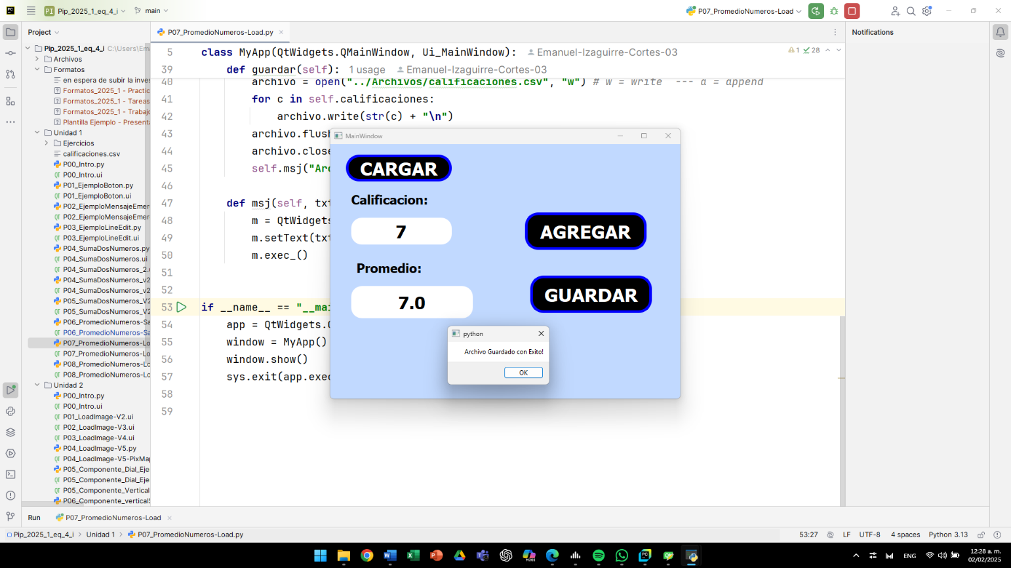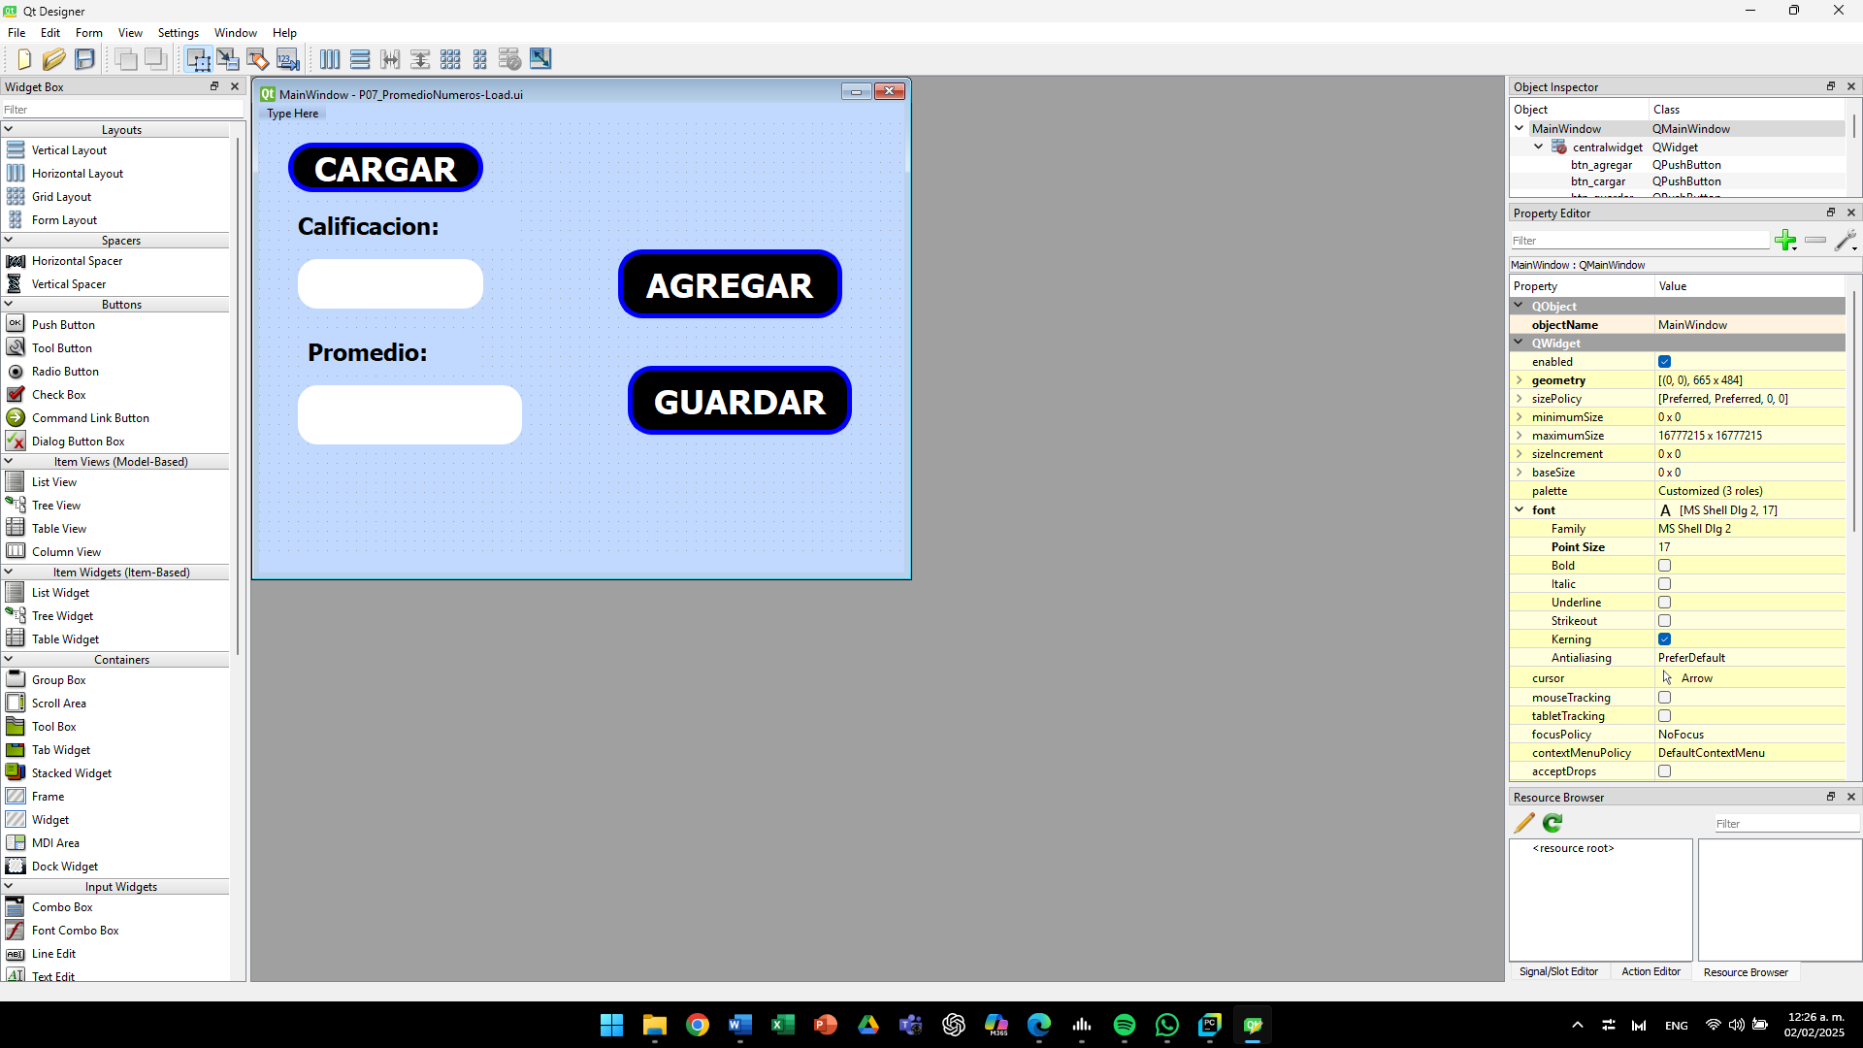

## P08_PromedioNumeros-Load_V2

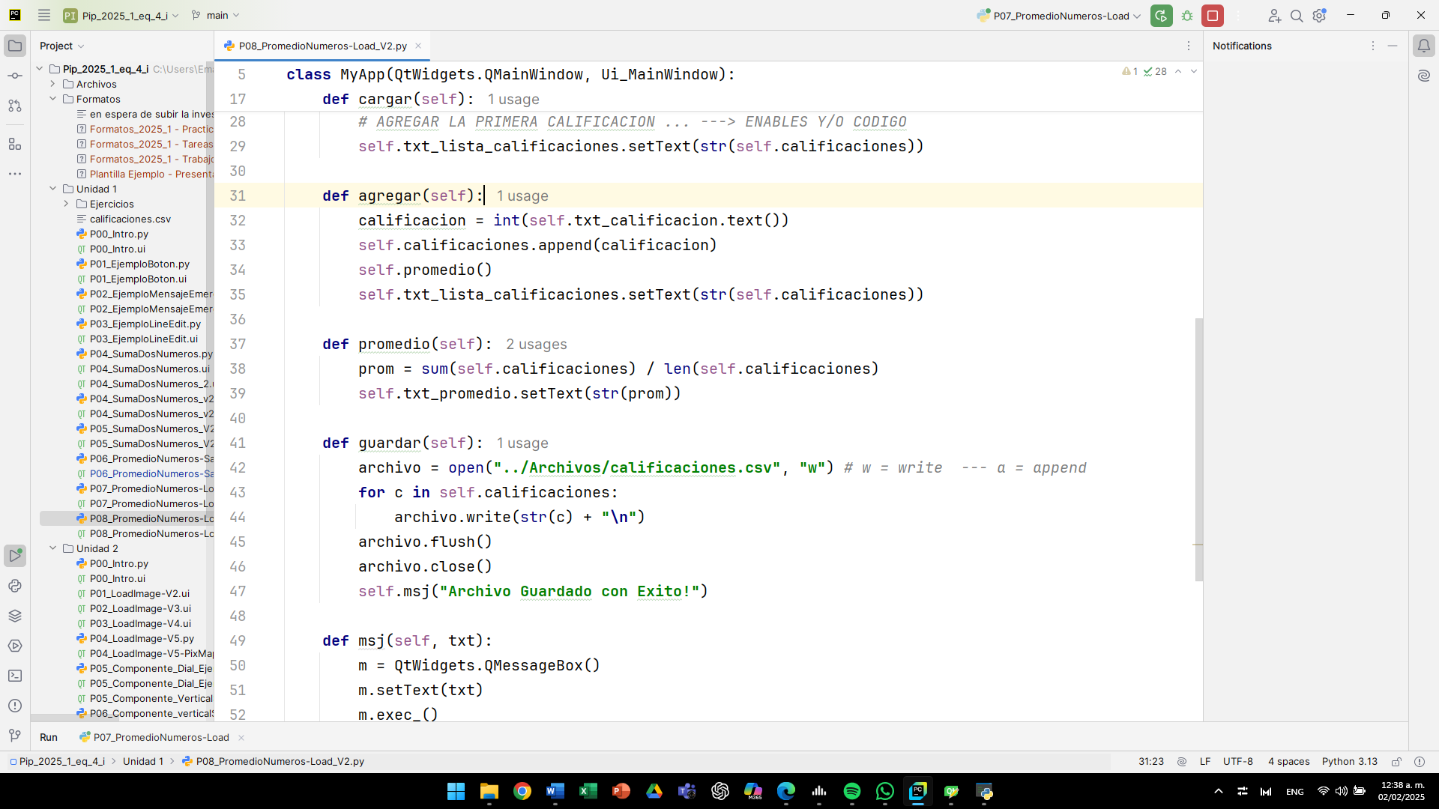

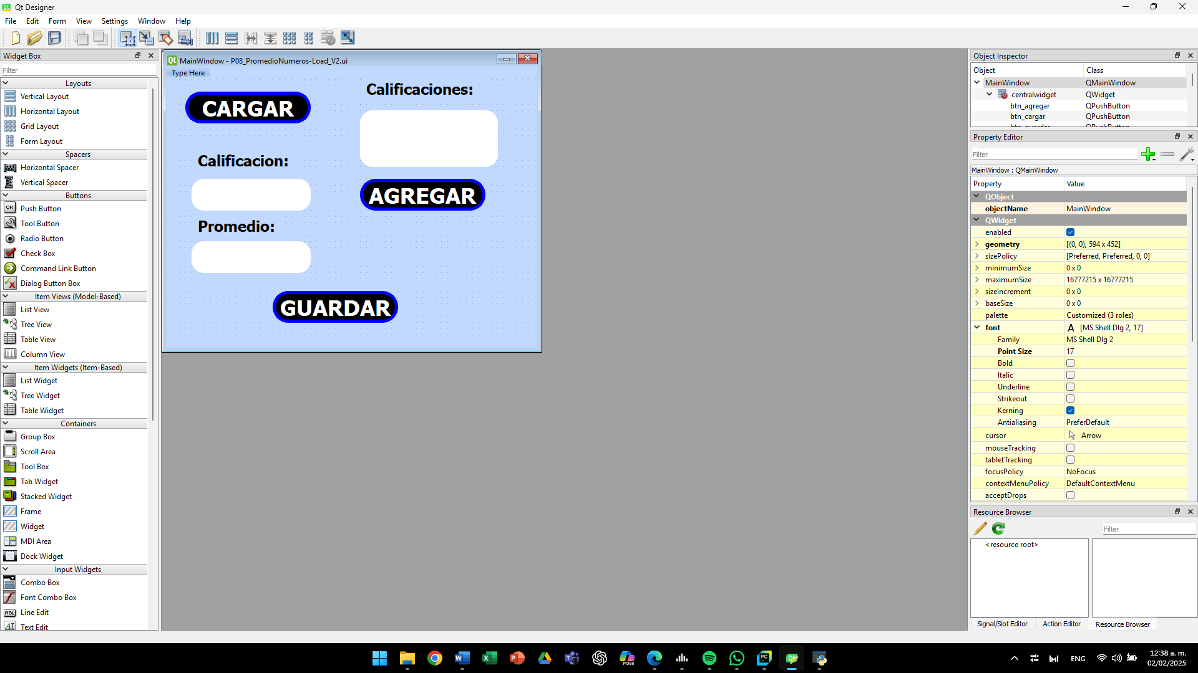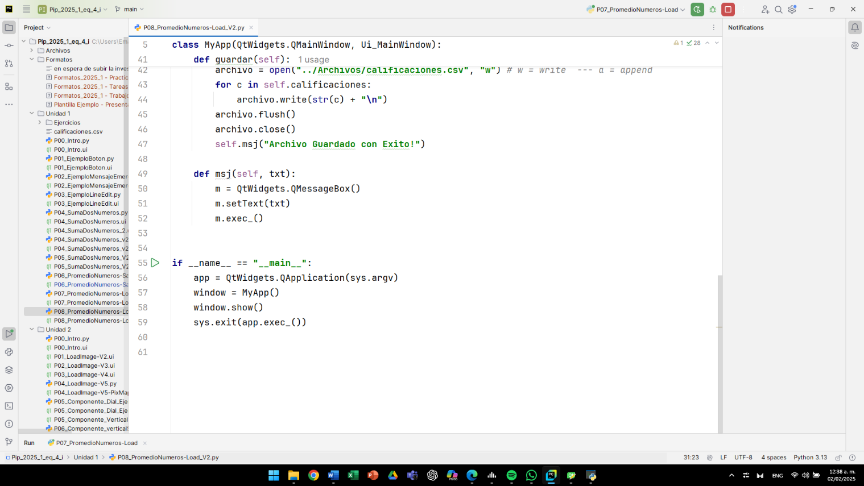

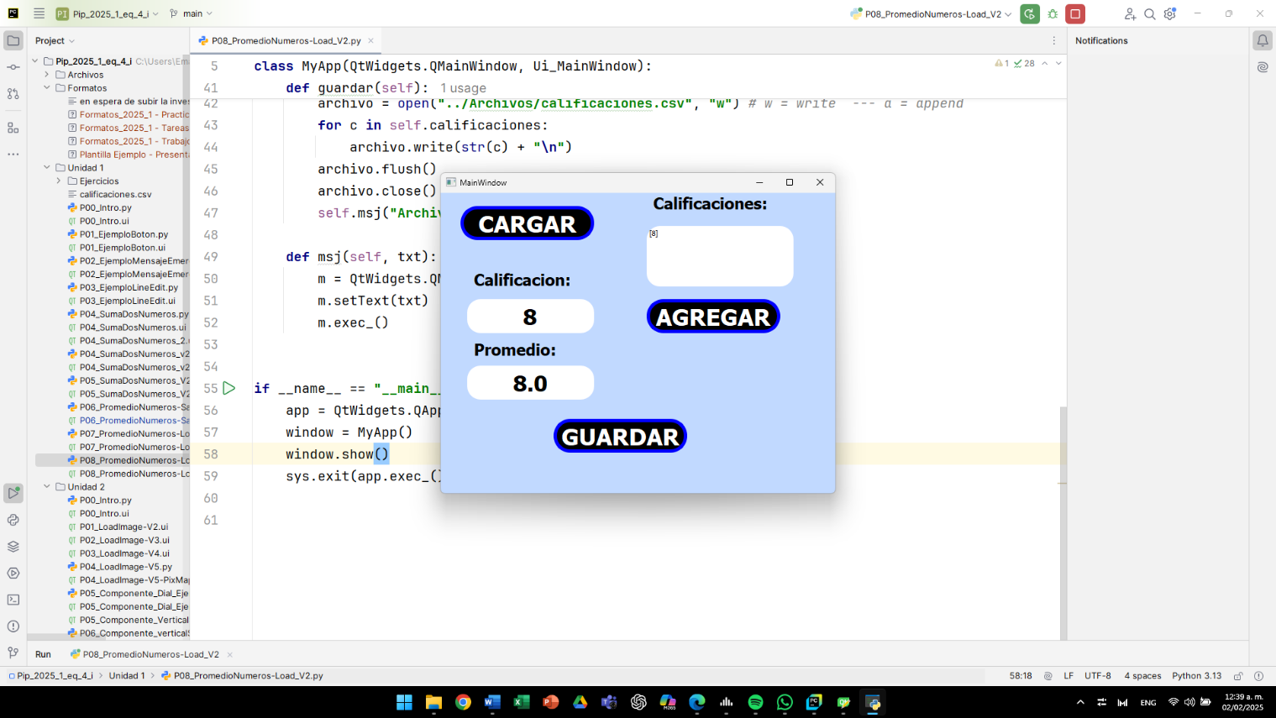

# Ejercicicios

## E01_Distancia de un punto a otro punto

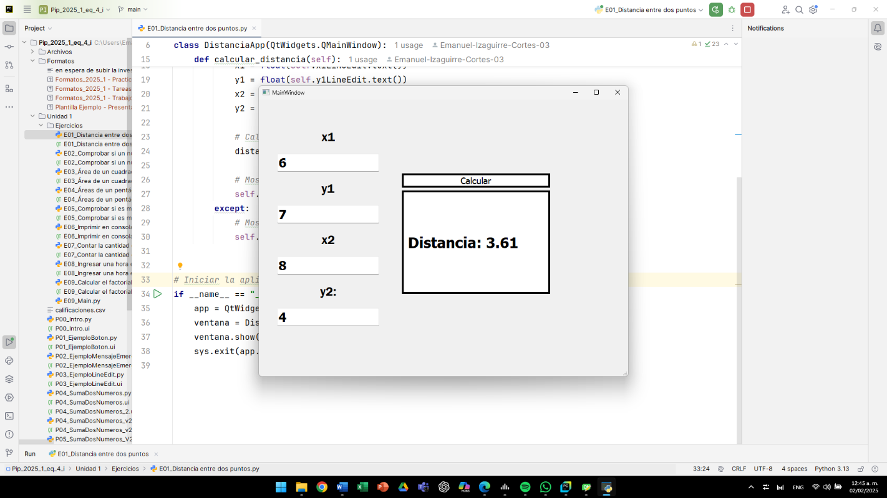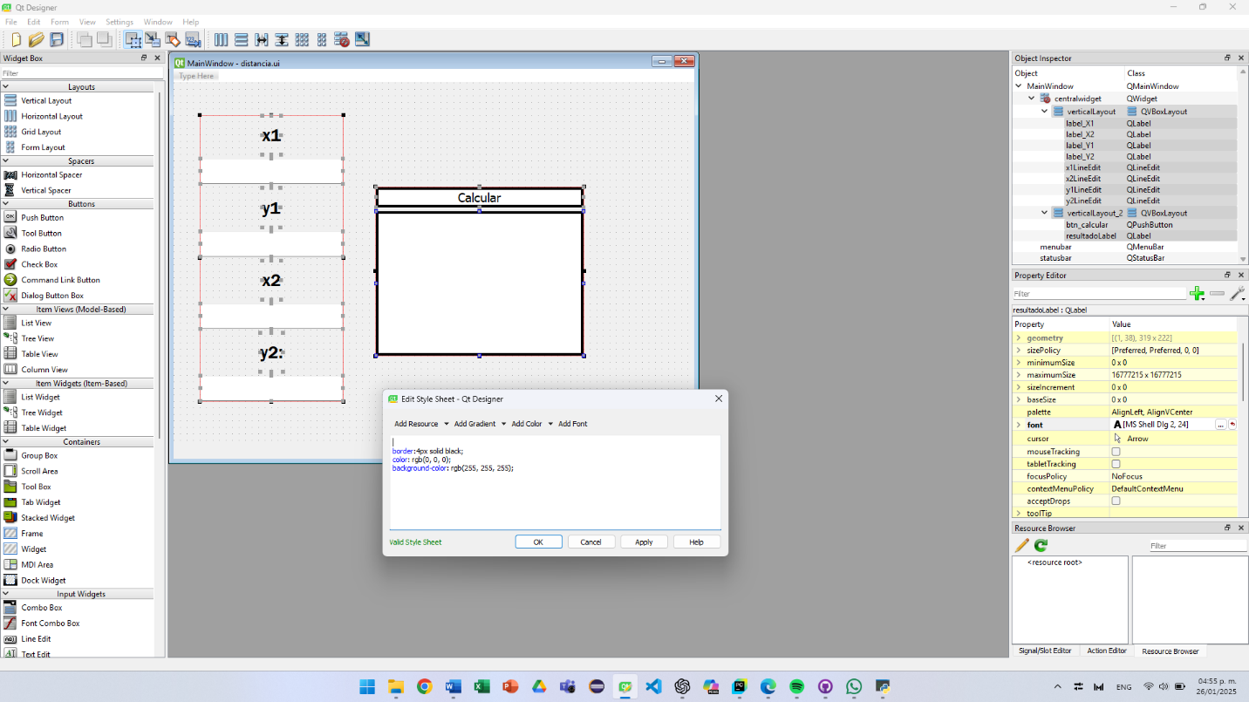

Este código es una aplicación en Python utilizando la biblioteca PyQt5 para crear una interfaz gráfica que permite calcular la distancia entre dos puntos en un plano cartesiano. La interfaz es cargada desde un archivo .ui, lo que facilita la creación y diseño de los elementos visuales sin necesidad de codificarlos manualmente.

La aplicación funciona a través de una clase llamada DistanciaApp, que hereda de QMainWindow, lo que significa que es una ventana principal en la que se integran distintos widgets. En el constructor de esta clase (__init__), se carga el diseño de la interfaz y se establece la conexión entre un botón (btn_calcular) y una función (calcular_distancia). Esto quiere decir que, cuando el usuario presiona el botón, se ejecuta la función que realiza el cálculo de la distancia.

La función calcular_distancia obtiene los valores ingresados en los campos de texto, los convierte en números y aplica la fórmula de la distancia euclidiana entre dos puntos, que es la raíz cuadrada de la suma de los cuadrados de las diferencias de las coordenadas. Luego, el resultado es mostrado en una etiqueta (QLabel). Si los datos ingresados no son válidos, se captura la excepción y se muestra un mensaje de error en la interfaz.

Finalmente, en la parte principal del código, se crea una instancia de QApplication, que es necesaria para ejecutar cualquier aplicación de PyQt5. Luego, se crea una ventana de DistanciaApp, se muestra en pantalla y se inicia el bucle de eventos con app.exec_(), lo que permite que la interfaz sea interactiva hasta que el usuario la cierre.

En resumen, este código permite a un usuario ingresar coordenadas de dos puntos en un plano, calcular la distancia entre ellos y ver el resultado en la pantalla.

## E02_Comprobar si un número es par o impar

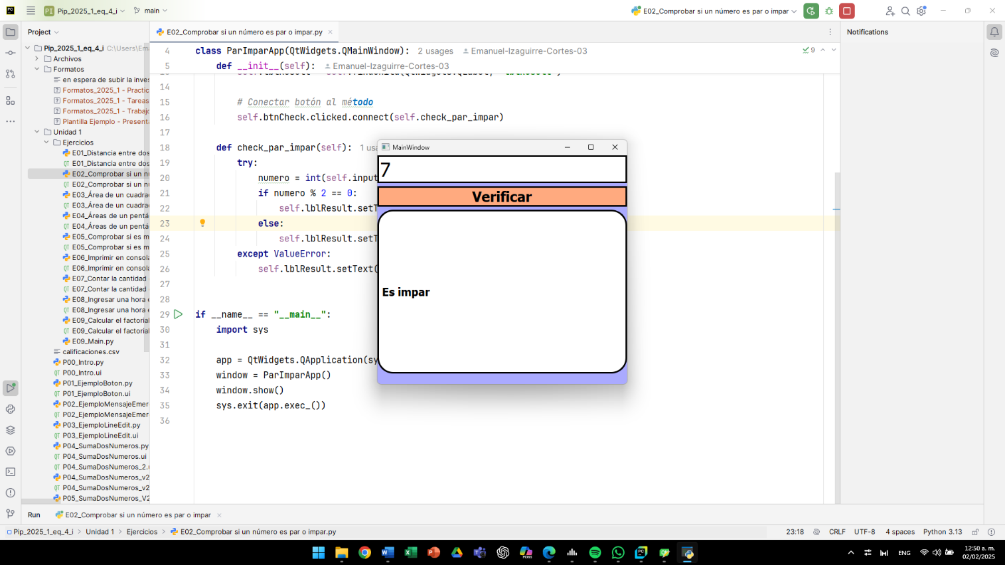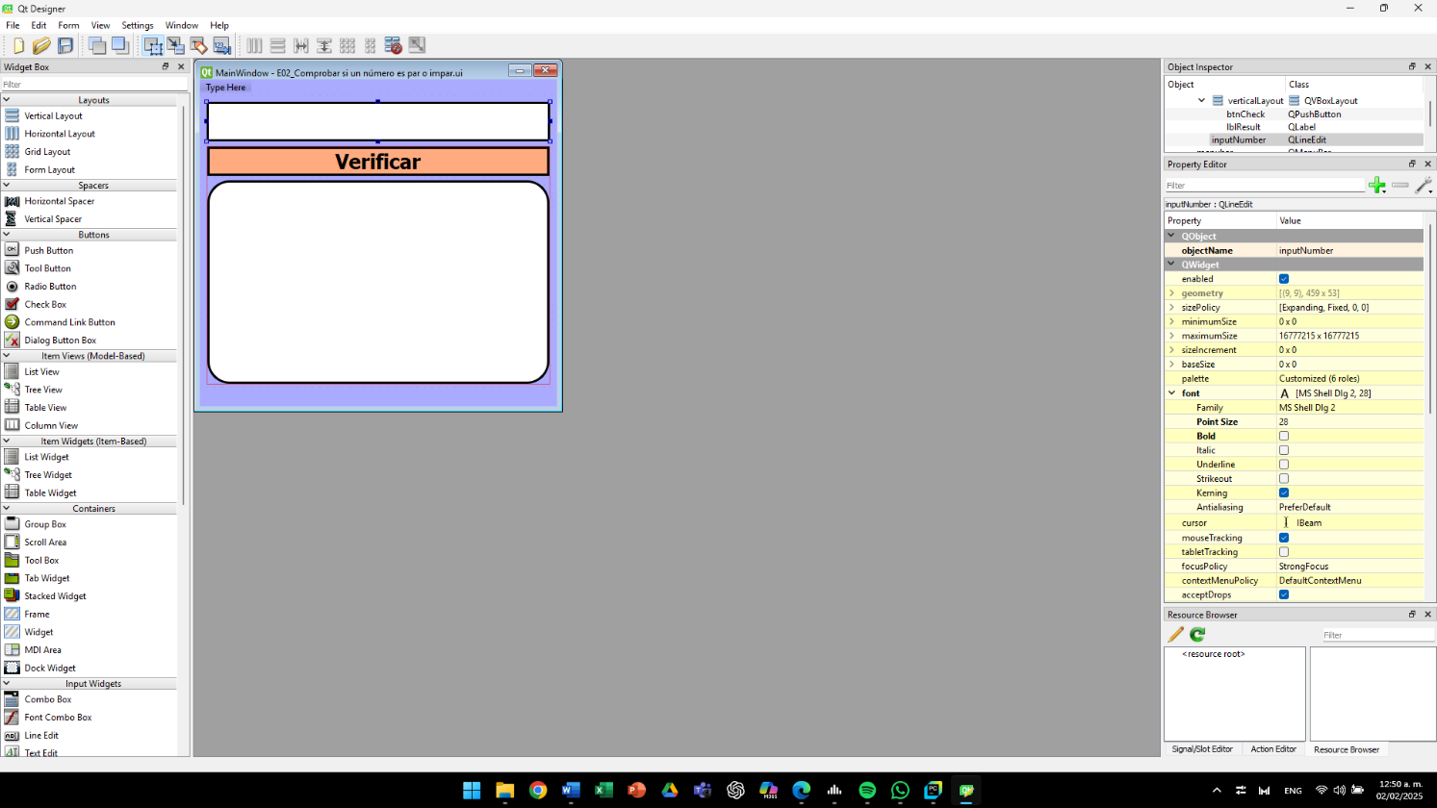

Este código es una aplicación en Python con PyQt5 que permite comprobar si un número ingresado por el usuario es par o impar. Para ello, utiliza una interfaz gráfica definida en un archivo .ui, la cual se carga dinámicamente al ejecutar la aplicación.

La aplicación está estructurada en una clase llamada ParImparApp, que hereda de QMainWindow, lo que significa que es una ventana principal en la que se colocan los distintos elementos gráficos. Dentro del constructor (__init__), se carga la interfaz y se vinculan los widgets a variables que permiten su manipulación. En este caso, QLineEdit se usa para capturar el número ingresado, QPushButton actúa como el botón que activa la verificación, y QLabel muestra el resultado en pantalla.

Cuando el usuario introduce un número y presiona el botón, la función check_par_impar() se ejecuta. Esta función obtiene el valor del campo de texto y lo convierte en un número entero. Luego, aplica una operación matemática sencilla: verifica si el número es divisible por 2 (numero % 2 == 0). Si la condición se cumple, se muestra el mensaje "Es par" en la etiqueta, de lo contrario, se muestra "Es impar". En caso de que el usuario ingrese un valor no numérico, el programa captura el error y muestra un mensaje indicando que se debe ingresar un número válido.

Para ejecutar la aplicación, el código principal crea una instancia de QApplication, que es necesaria para manejar los eventos de PyQt5. Luego, se instancia ParImparApp, se muestra la ventana y se ejecuta el bucle de eventos con app.exec_(), lo que permite que la aplicación responda a las interacciones del usuario.

En resumen, este código proporciona una interfaz sencilla e intuitiva para comprobar si un número es par o impar, utilizando PyQt5 para gestionar los elementos gráficos y las interacciones del usuario.

## E03_Area de un cuadrado

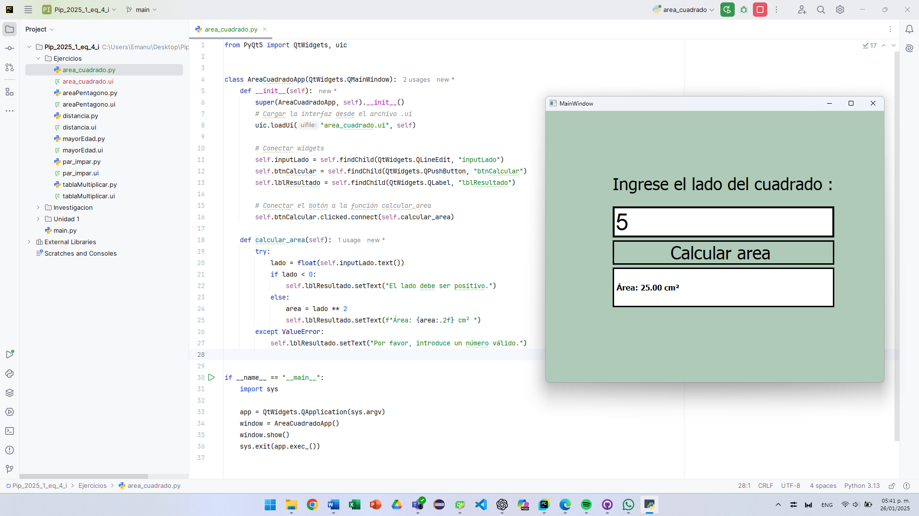

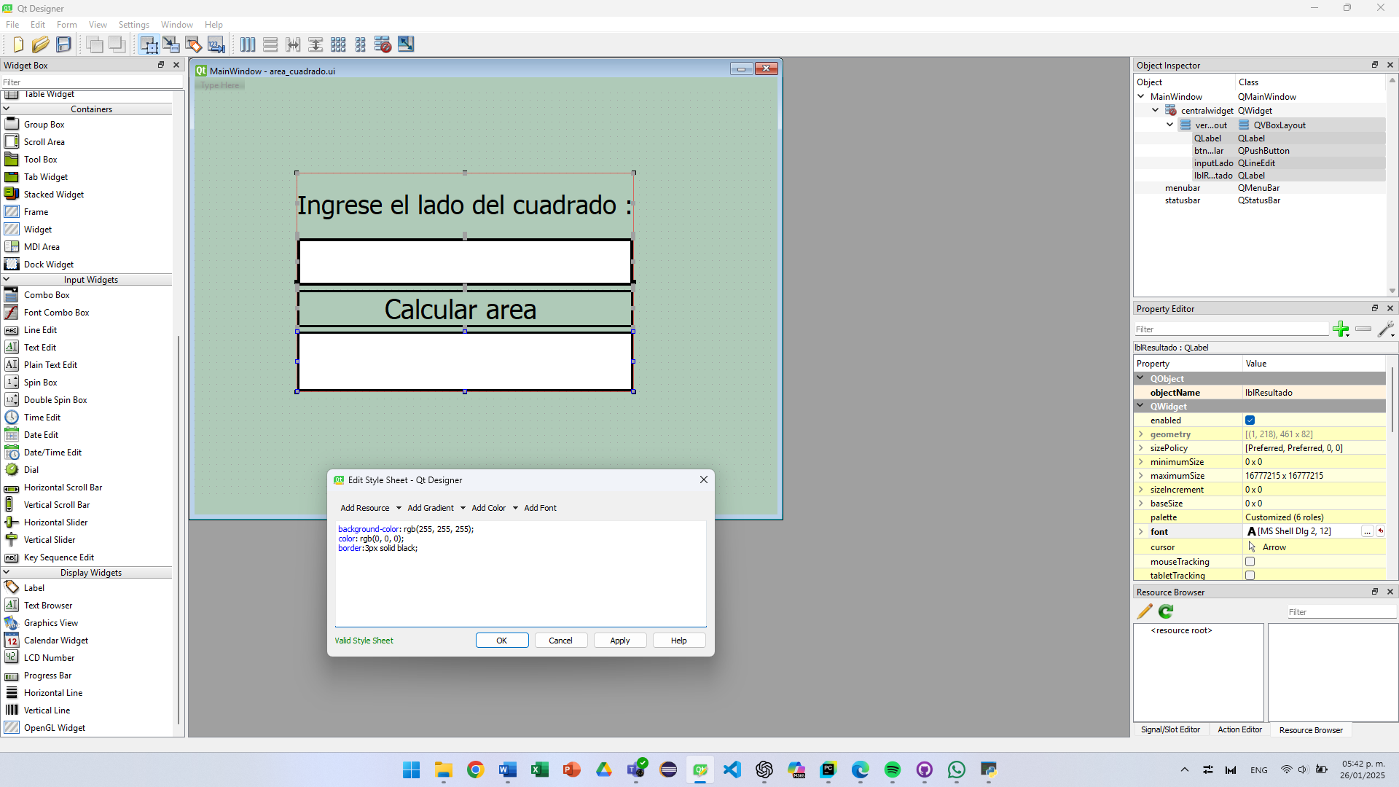

Este código es una aplicación desarrollada en Python con PyQt5 que permite calcular el área de un cuadrado a partir del valor ingresado por el usuario. La interfaz gráfica está diseñada en un archivo .ui, lo que permite separar el diseño visual de la lógica del programa.

La estructura del código se basa en la clase AreaCuadradoApp, que hereda de QMainWindow, lo que significa que la ventana principal de la aplicación se gestiona a través de esta clase. En su método __init__, se carga la interfaz de usuario utilizando uic.loadUi(), asegurando que los elementos gráficos sean accesibles desde la lógica del programa.

Dentro del constructor, se utilizan findChild() para localizar los elementos clave de la interfaz:

* QLineEdit (inputLado) permite al usuario ingresar la longitud del lado del cuadrado.
* QPushButton (btnCalcular) actúa como un botón que, al ser presionado, activa el cálculo del área.
* QLabel (lblResultado) se usa para mostrar el resultado o mensajes de error.

Cuando el usuario ingresa un valor y presiona el botón, se ejecuta la función calcular_area(). En esta función, primero se obtiene el valor ingresado en el campo de texto y se intenta convertir en un número de tipo float. Luego, se realiza una verificación para asegurarse de que el número sea positivo, ya que una longitud negativa no tiene sentido en este contexto. Si el valor es válido, se calcula el área utilizando la fórmula A=L2A = L^2A=L2 y se muestra el resultado en la etiqueta de la interfaz. Si el usuario introduce un valor inválido (como letras o símbolos no numéricos), se captura el error y se muestra un mensaje de advertencia en la etiqueta.

Finalmente, la ejecución del programa comienza en la sección if __name__ == "__main__”: donde se crea una instancia de QApplication, que es necesaria para manejar la interfaz gráfica de PyQt5. Luego, se instancia AreaCuadradoApp, se muestra la ventana de la aplicación y se inicia el bucle de eventos con app.exec_(), lo que permite que la aplicación sea interactiva y responda a las acciones del usuario.

En resumen, este código es una aplicación sencilla pero funcional que permite calcular el área de un cuadrado con una interfaz gráfica amigable. Se estructura de manera modular, separando la interfaz del cálculo matemático, lo que facilita su mantenimiento y posible expansión en el futuro.

## E04_Áreas de un pentágono

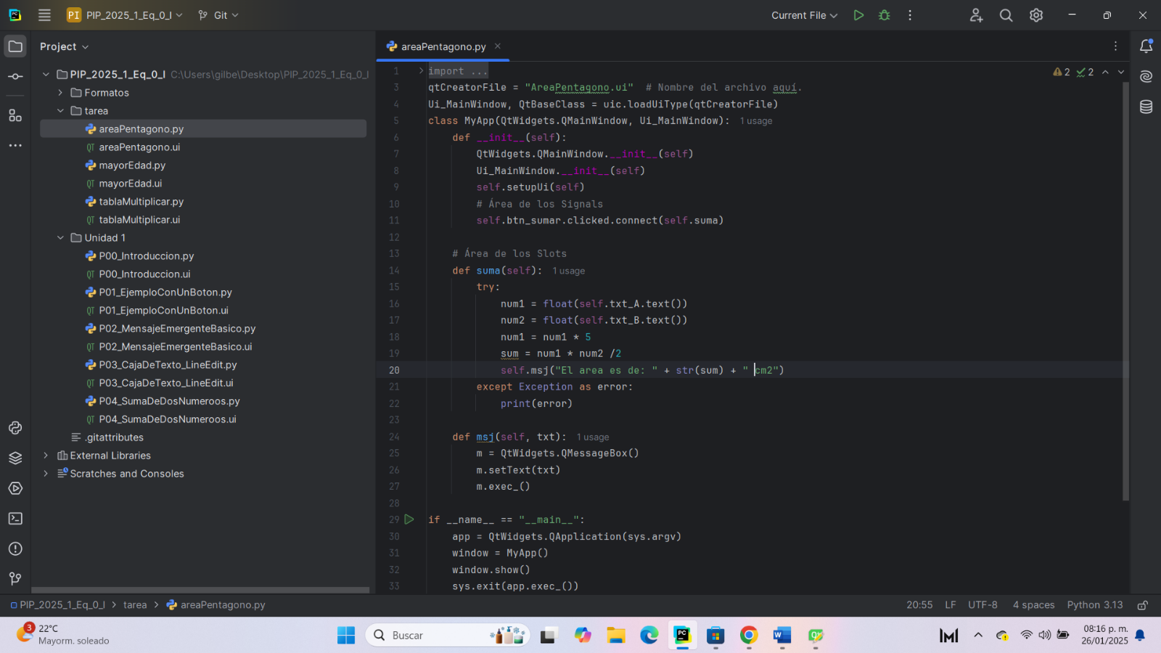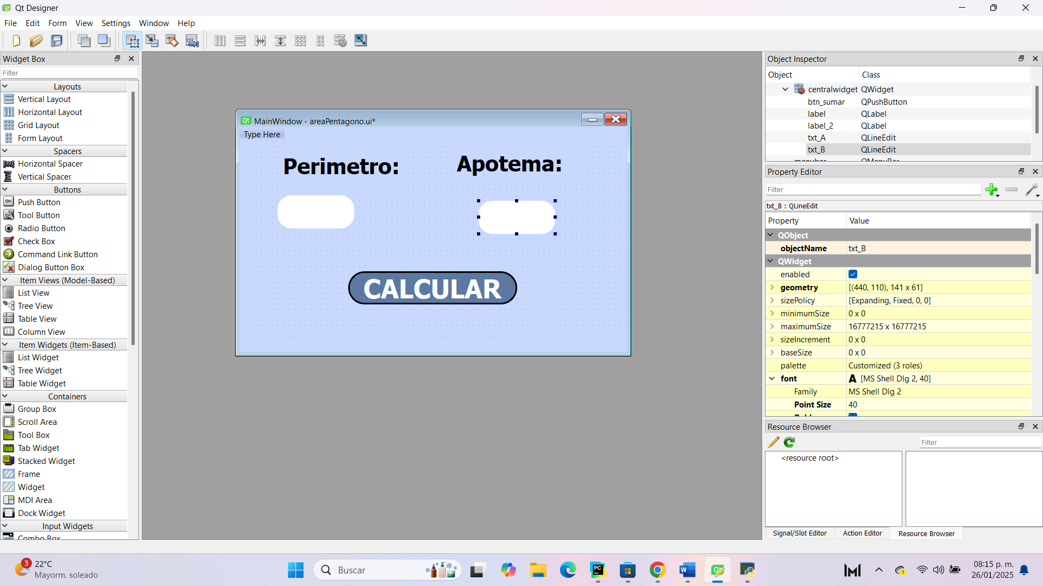

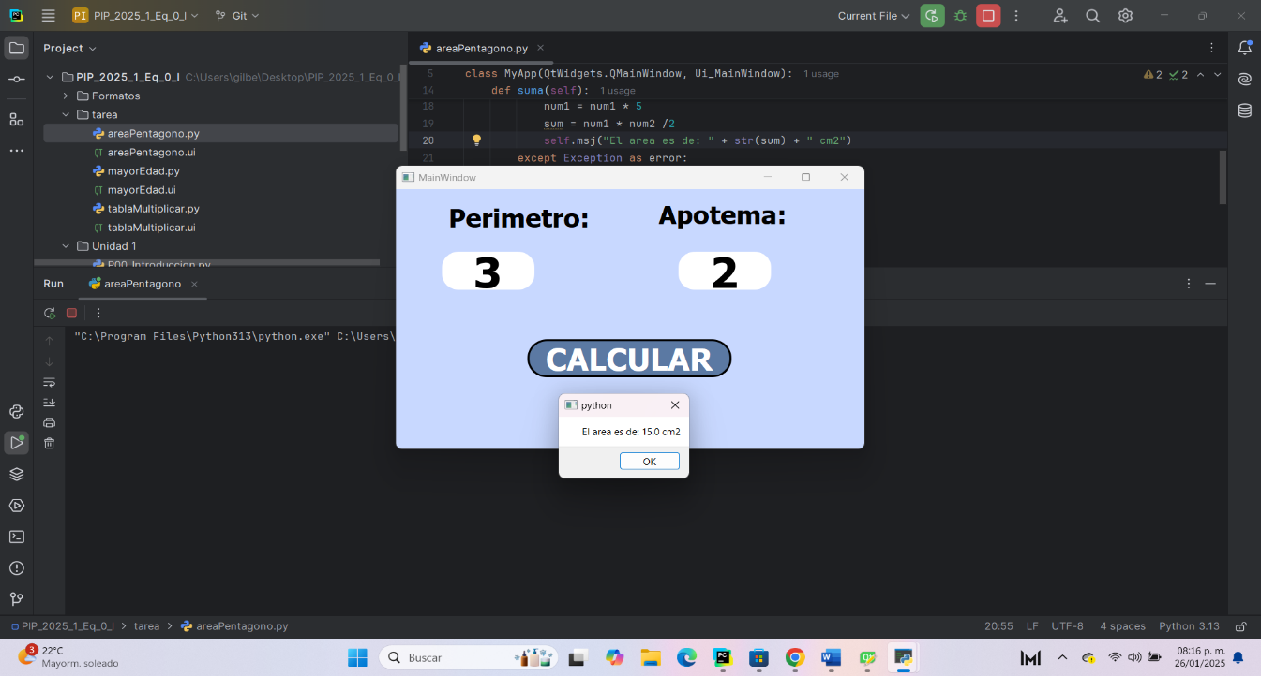

Este ejercicio consiste en crear una aplicación gráfica utilizando Python y la biblioteca PyQt5 para sumar dos números ingresados por el usuario. A continuación, se detallan los componentes y su propósito:

1. **Importaciones**:
   * sys: Permite acceder a funciones y parámetros del sistema.
   * PyQt5: Biblioteca para crear interfaces gráficas. uic se usa para cargar archivos .ui y QtWidgets contiene los widgets necesarios.
2. **Carga del archivo de interfaz**:
   * qtCreatorFile: Nombre del archivo de interfaz gráfica (P04_SumaDosNumeros.ui).
   * uic.loadUiType(qtCreatorFile): Carga el diseño de la interfaz desde el archivo .ui.
3. **Definición de la clase principal**:
   * MyApp: Clase principal que hereda de QMainWindow y Ui_MainWindow.
   * __init__: Constructor que inicializa la ventana principal y configura la interfaz.
   * self.btn_sumar.clicked.connect(self.sumar): Conecta el botón de sumar con la función sumar.
4. **Función para sumar**:
   * sumar: Función que se ejecuta al hacer clic en el botón de sumar.
   * a y b: Obtienen los valores ingresados en los campos de texto y los convierten a float.
   * r: Calcula la suma de a y b.
   * self.msj: Muestra un mensaje con el resultado de la suma.
   * except: Captura y muestra cualquier error que ocurra durante la ejecución.
5. **Función para mostrar mensajes**:
   * msj: Muestra un cuadro de mensaje con el texto proporcionado.
6. **Ejecución de la aplicación**:
   * if __name__ == "__main__": Asegura que el código solo se ejecute si el archivo se ejecuta directamente.
   * app = QtWidgets.QApplication(sys.argv): Crea una instancia de la aplicación.
   * window = MyApp(): Crea una instancia de la ventana principal.
   * window.show(): Muestra la ventana.
   * sys.exit(app.exec_()): Inicia el bucle de eventos de la aplicación.

## E05_Comprobar si es mayor de edad una persona

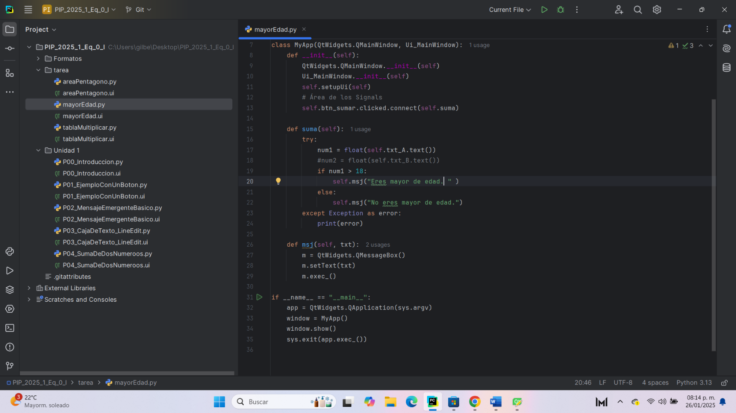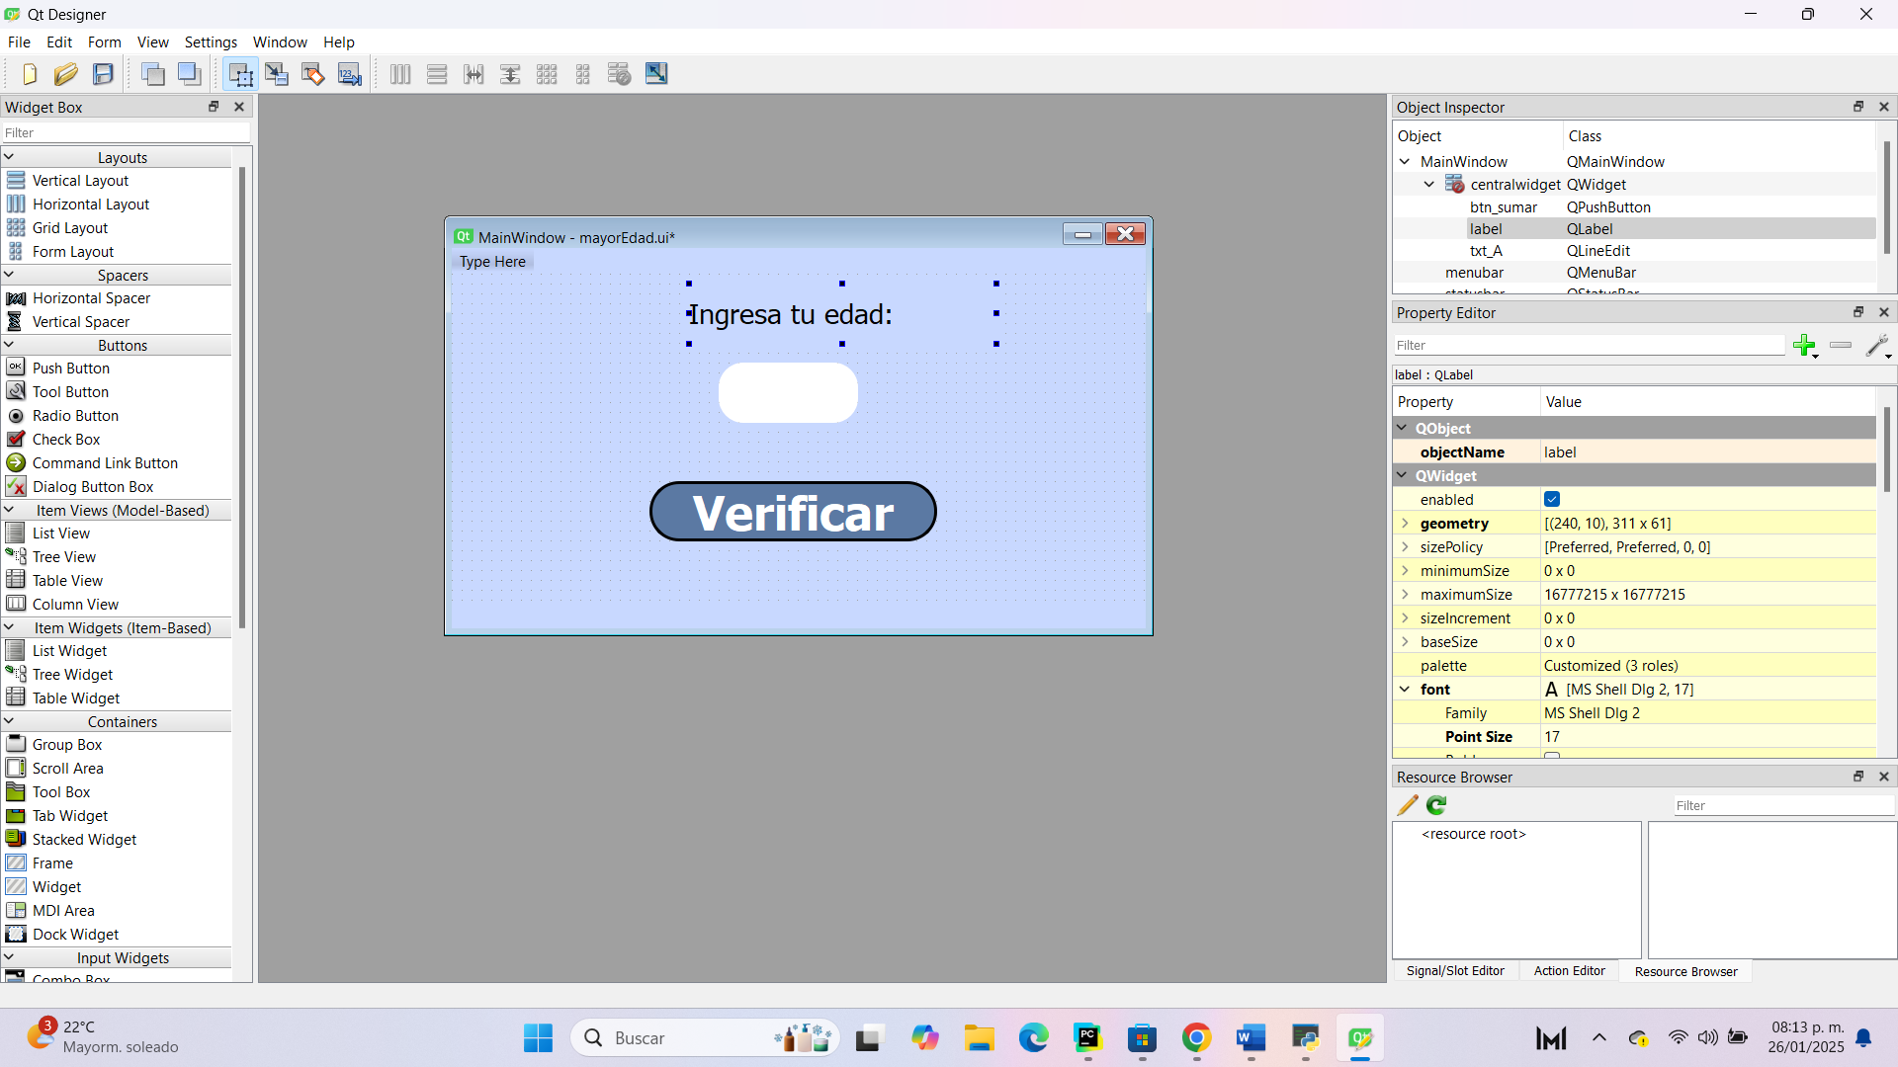

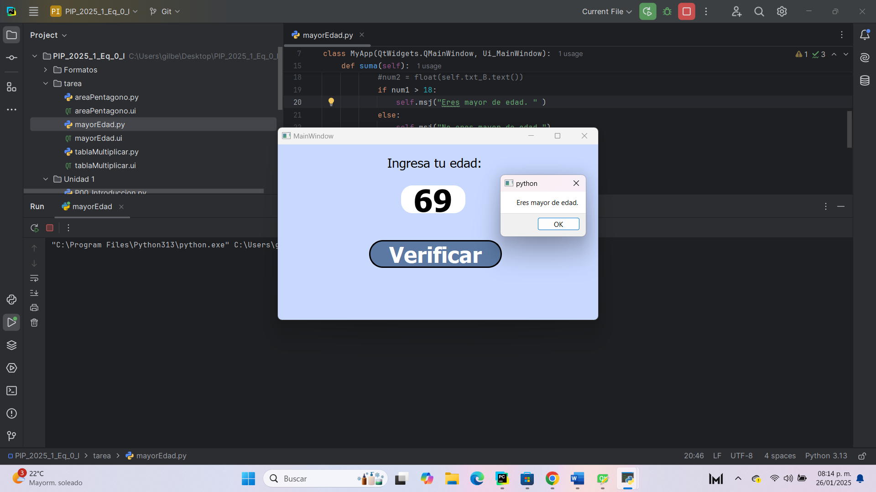

Este ejercicio, P05_SumaDosNumeros_V2.py, es una versión mejorada del ejercicio anterior y también utiliza Python y PyQt5 para crear una aplicación gráfica que suma dos números ingresados por el usuario. A continuación, se detallan los componentes y su propósito:

Este ejercicio consiste en crear una aplicación gráfica utilizando Python y la biblioteca PyQt5 para sumar dos números ingresados por el usuario. A continuación, se detallan los componentes y su propósito:

1. **Importaciones**:
   * sys: Permite acceder a funciones y parámetros del sistema.
   * PyQt5: Biblioteca para crear interfaces gráficas. uic se usa para cargar archivos .ui y QtWidgets contiene los widgets necesarios.
2. **Carga del archivo de interfaz**:
   * qtCreatorFile: Nombre del archivo de interfaz gráfica (P05_SumaDosNumeros_V2.ui).
   * uic.loadUiType(qtCreatorFile): Carga el diseño de la interfaz desde el archivo .ui.
3. **Definición de la clase principal**:
   * MyApp: Clase principal que hereda de QMainWindow y Ui_MainWindow.
   * __init__: Constructor que inicializa la ventana principal y configura la interfaz.
   * self.btn_sumar.clicked.connect(self.sumar): Conecta el botón de sumar con la función sumar.
4. **Función para sumar**:
   * sumar: Función que se ejecuta al hacer clic en el botón de sumar.
   * a y b: Obtienen los valores ingresados en los campos de texto y los convierten a float.
   * r: Calcula la suma de a y b.
   * self.txt_resultado.setText(str(r)): Muestra el resultado de la suma en un campo de texto en lugar de un cuadro de mensaje.
   * except: Captura y muestra cualquier error que ocurra durante la ejecución.
5. **Función para mostrar mensajes**:
   * msj: Muestra un cuadro de mensaje con el texto proporcionado. Aunque esta función no se usa en esta versión, está definida por si se necesita en el futuro.
6. **Ejecución de la aplicación**:
   * if __name__ == "__main__": Asegura que el código solo se ejecute si el archivo se ejecuta directamente.
   * app = QtWidgets.QApplication(sys.argv): Crea una instancia de la aplicación.
   * window = MyApp(): Crea una instancia de la ventana principal.
   * window.show(): Muestra la ventana.
   * sys.exit(app.exec_()): Inicia el bucle de eventos de la aplicación.

Este ejercicio demuestra cómo crear una aplicación gráfica simple en Python usando PyQt5 para sumar dos números ingresados por el usuario, con la mejora de mostrar el resultado directamente en la interfaz en lugar de un cuadro de mensaje.

## E06_Imprimir en consola/MessageBox una tabla de multiplicar

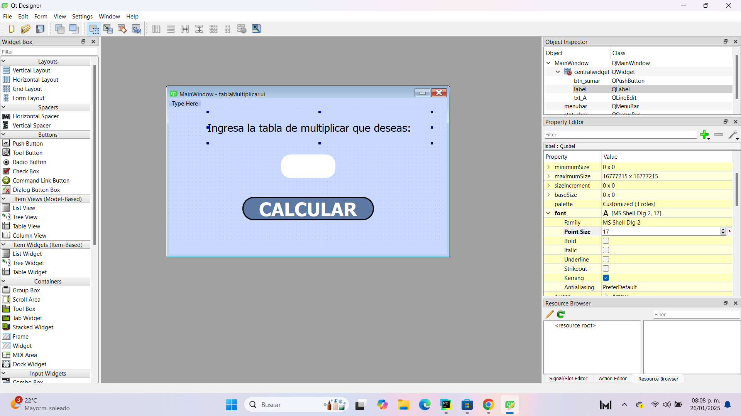

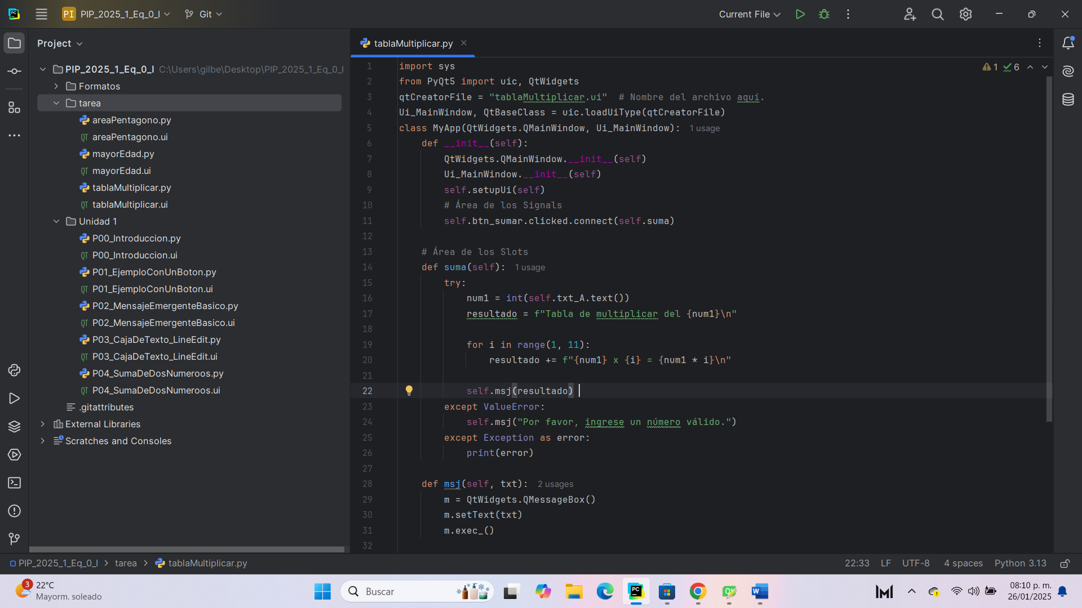

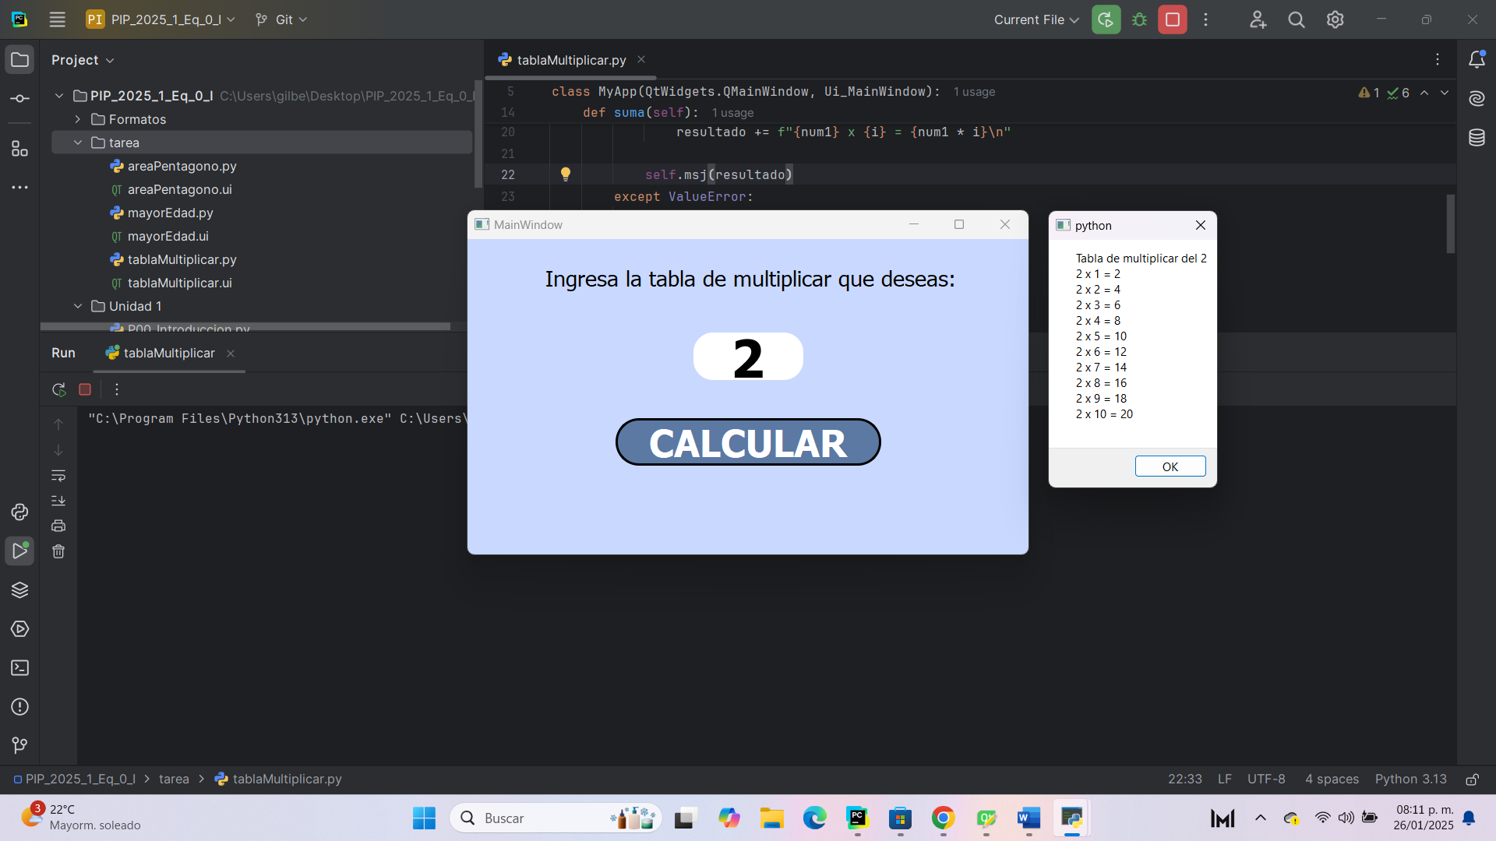

Este ejercicio, P06_PromedioNumeros-Save.py, crea una aplicación gráfica utilizando Python y PyQt5 para calcular y guardar el promedio de una serie de calificaciones ingresadas por el usuario. A continuación, se detallan los componentes y su propósito:

1. **Importaciones**:
   * sys: Permite acceder a funciones y parámetros del sistema.
   * PyQt5: Biblioteca para crear interfaces gráficas. uic se usa para cargar archivos .ui y QtWidgets contiene los widgets necesarios.
2. **Carga del archivo de interfaz**:
   * qtCreatorFile: Nombre del archivo de interfaz gráfica (P06_PromedioNumeros-Save.ui).
   * uic.loadUiType(qtCreatorFile): Carga el diseño de la interfaz desde el archivo .ui.
3. **Definición de la clase principal**:
   * MyApp: Clase principal que hereda de QMainWindow y Ui_MainWindow.
   * __init__: Constructor que inicializa la ventana principal y configura la interfaz.
   * self.btn_agregar.clicked.connect(self.agregar): Conecta el botón de agregar con la función agregar.
   * self.btn_guardar.clicked.connect(self.guardar): Conecta el botón de guardar con la función guardar.
   * self.calificaciones: Lista para almacenar las calificaciones ingresadas.
4. **Función para agregar calificaciones**:
   * agregar: Función que se ejecuta al hacer clic en el botón de agregar.
   * calificacion: Obtiene el valor ingresado en el campo de texto y lo convierte a int.
   * self.calificaciones.append(calificacion): Agrega la calificación a la lista.
   * prom: Calcula el promedio de las calificaciones.
   * self.txt_promedio.setText(str(prom)): Muestra el promedio en un campo de texto.
5. **Función para guardar calificaciones**:
   * guardar: Función que se ejecuta al hacer clic en el botón de guardar.
   * archivo = open("../Archivos/calificaciones.csv", "w"): Abre un archivo para escribir las calificaciones.
   * for c in self.calificaciones: Escribe cada calificación en el archivo.
   * archivo.flush() y archivo.close(): Aseguran que los datos se guarden correctamente.
   * self.msj(¡”Archivo Guardado con Exito!”): Muestra un mensaje indicando que el archivo se guardó con éxito.
6. **Función para mostrar mensajes**:
   * msj: Muestra un cuadro de mensaje con el texto proporcionado.
7. **Ejecución de la aplicación**:
   * if __name__ == "__main__": Asegura que el código solo se ejecute si el archivo se ejecuta directamente.
   * app = QtWidgets.QApplication(sys.argv): Crea una instancia de la aplicación.
   * window = MyApp(): Crea una instancia de la ventana principal.
   * window.show(): Muestra la ventana.
   * sys.exit(app.exec_()): Inicia el bucle de eventos de la aplicación.

**Conclusión**: Este ejercicio demuestra cómo crear una aplicación gráfica en Python usando PyQt5 para calcular y guardar el promedio de una serie de calificaciones ingresadas por el usuario. La aplicación permite agregar calificaciones, calcular el promedio en tiempo real y guardar las calificaciones en un archivo CSV. Esto es útil para gestionar y almacenar datos de manera eficiente.

## E07_cantidad de caracteres de una cadena

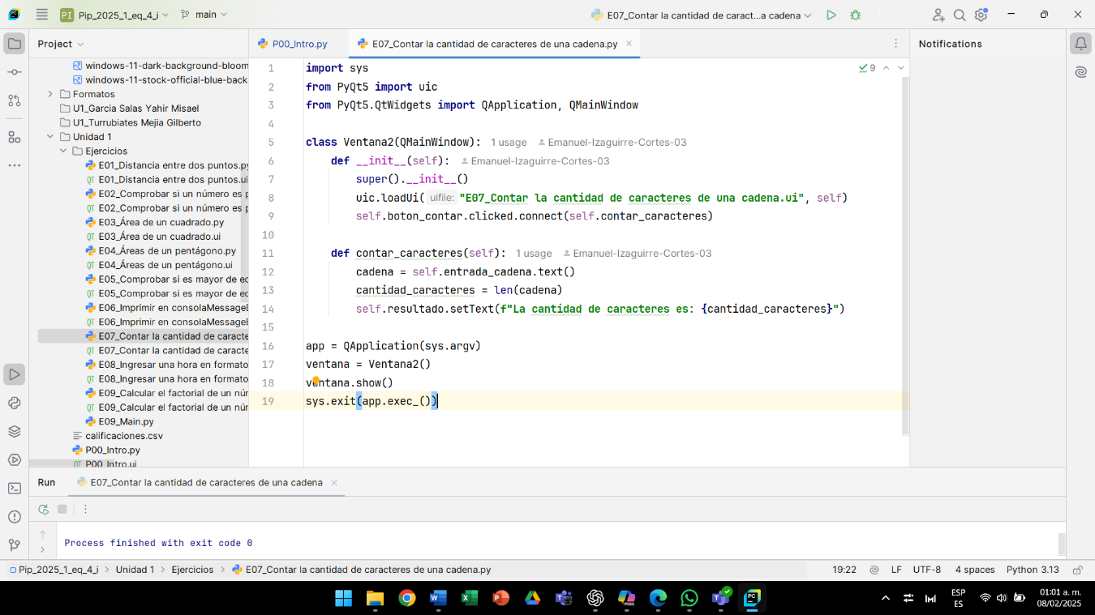

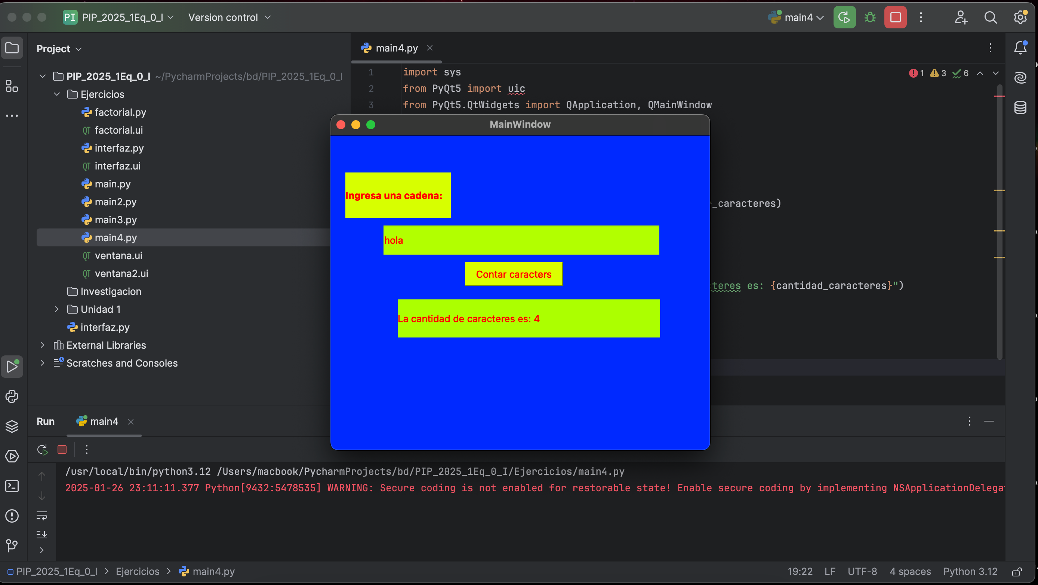

Este ejercicio, P07_PromedioNumeros-Load.py, crea una aplicación gráfica utilizando Python y PyQt5 para calcular, cargar y guardar el promedio de una serie de calificaciones ingresadas por el usuario. A continuación, se detallan los componentes y su propósito:

1. **Importaciones**:
   * sys: Permite acceder a funciones y parámetros del sistema.
   * PyQt5: Biblioteca para crear interfaces gráficas. uic se usa para cargar archivos .ui y QtWidgets contiene los widgets necesarios.
2. **Carga del archivo de interfaz**:
   * qtCreatorFile: Nombre del archivo de interfaz gráfica (P07_PromedioNumeros-Load.ui).
   * uic.loadUiType(qtCreatorFile): Carga el diseño de la interfaz desde el archivo .ui.
3. **Definición de la clase principal**:
   * MyApp: Clase principal que hereda de QMainWindow y Ui_MainWindow.
   * __init__: Constructor que inicializa la ventana principal y configura la interfaz.
   * self.btn_cargar.clicked.connect(self.cargar): Conecta el botón de cargar con la función cargar.
   * self.btn_agregar.clicked.connect(self.agregar): Conecta el botón de agregar con la función agregar.
   * self.btn_guardar.clicked.connect(self.guardar): Conecta el botón de guardar con la función guardar.
   * self.calificaciones: Lista para almacenar las calificaciones ingresadas.
4. **Función para cargar calificaciones**:
   * cargar: Función que se ejecuta al hacer clic en el botón de cargar.
   * archivo = open("../Archivos/calificaciones.csv"): Abre el archivo de calificaciones.
   * contenido = archivo.readlines(): Lee todas las líneas del archivo.
   * datos = [int(x) for x in contenido]: Convierte cada línea en un entero y las almacena en una lista.
   * self.calificaciones = datos: Asigna los datos cargados a la lista de calificaciones.
   * self.promedio(): Calcula y muestra el promedio de las calificaciones.
5. **Función para agregar calificaciones**:
   * agregar: Función que se ejecuta al hacer clic en el botón de agregar.
   * calificacion: Obtiene el valor ingresado en el campo de texto y lo convierte a int.
   * self.calificaciones.append(calificacion): Agrega la calificación a la lista.
   * self.promedio(): Calcula y muestra el promedio de las calificaciones.
6. **Función para calcular el promedio**:
   * promedio: Calcula el promedio de las calificaciones.
   * prom = sum(self.calificaciones) / len(self.calificaciones): Calcula el promedio.
   * self.txt_promedio.setText(str(prom)): Muestra el promedio en un campo de texto.
7. **Función para guardar calificaciones**:
   * guardar: Función que se ejecuta al hacer clic en el botón de guardar.
   * archivo = open("../Archivos/calificaciones.csv", "w"): Abre un archivo para escribir las calificaciones.
   * for c in self.calificaciones: Escribe cada calificación en el archivo.
   * archivo.flush() y archivo.close(): Aseguran que los datos se guarden correctamente.
   * self.msj("Archivo Guardado con Exito!"): Muestra un mensaje indicando que el archivo se guardó con éxito.
8. **Función para mostrar mensajes**:
   * msj: Muestra un cuadro de mensaje con el texto proporcionado.
9. **Ejecución de la aplicación**:
   * if __name__ == "__main__": Asegura que el código solo se ejecute si el archivo se ejecuta directamente.
   * app = QtWidgets.QApplication(sys.argv): Crea una instancia de la aplicación.
   * window = MyApp(): Crea una instancia de la ventana principal.
   * window.show(): Muestra la ventana.
   * sys.exit(app.exec_()): Inicia el bucle de eventos de la aplicación.

**Conclusión**: Este ejercicio demuestra cómo crear una aplicación gráfica en Python usando PyQt5 para calcular, cargar y guardar el promedio de una serie de calificaciones ingresadas por el usuario. La aplicación permite cargar calificaciones desde un archivo, agregar nuevas calificaciones, calcular el promedio en tiempo real y guardar las calificaciones en un archivo CSV. Esto es útil para gestionar y almacenar datos de manera eficiente, permitiendo la reutilización y actualización de los datos.

## E08_Cuantas horas le restan al día para terminarse

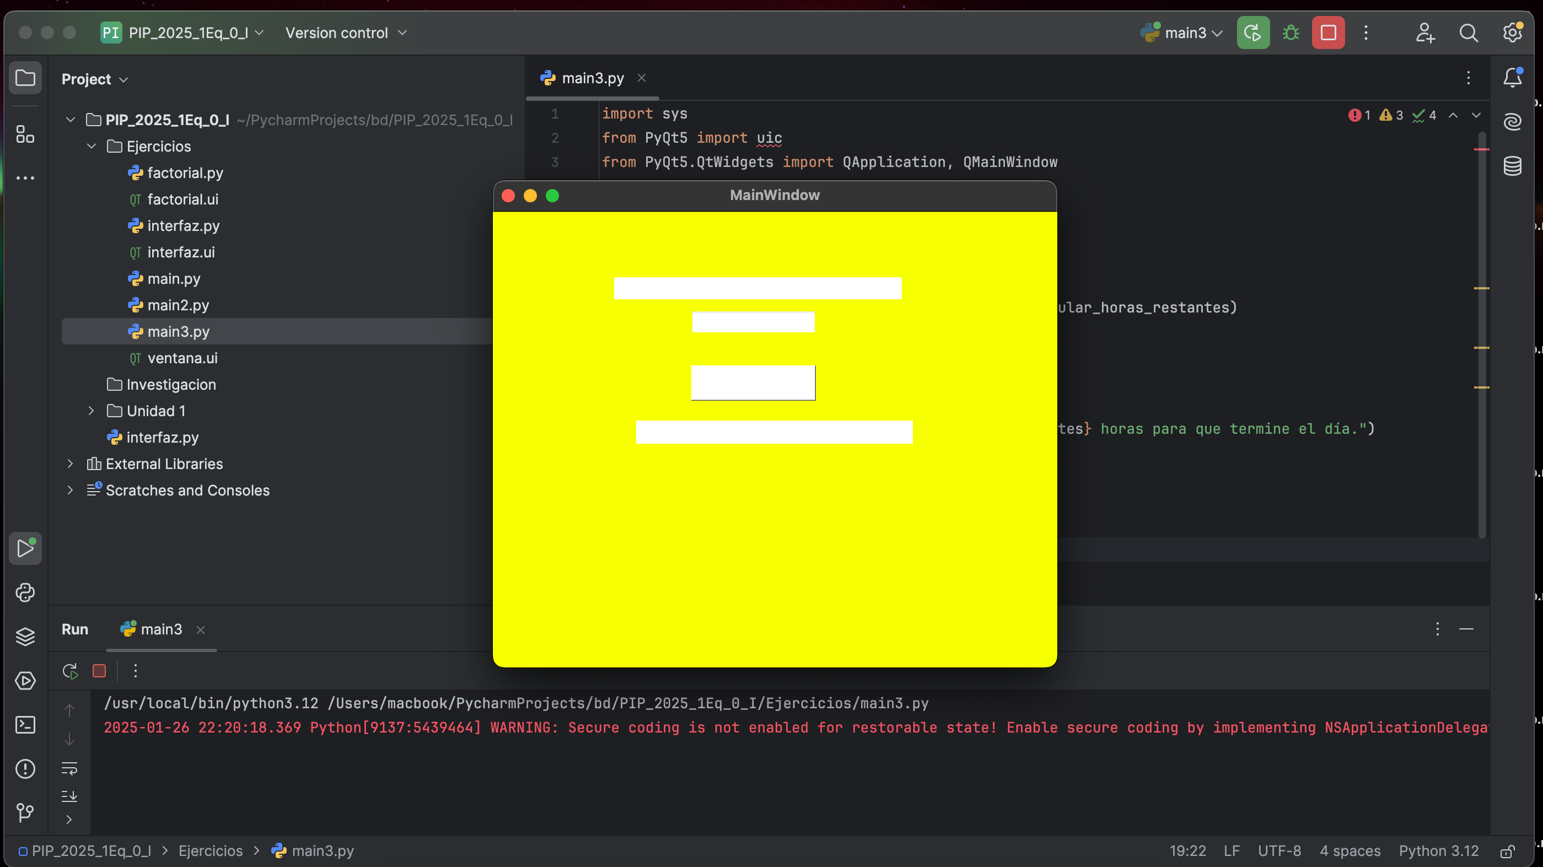

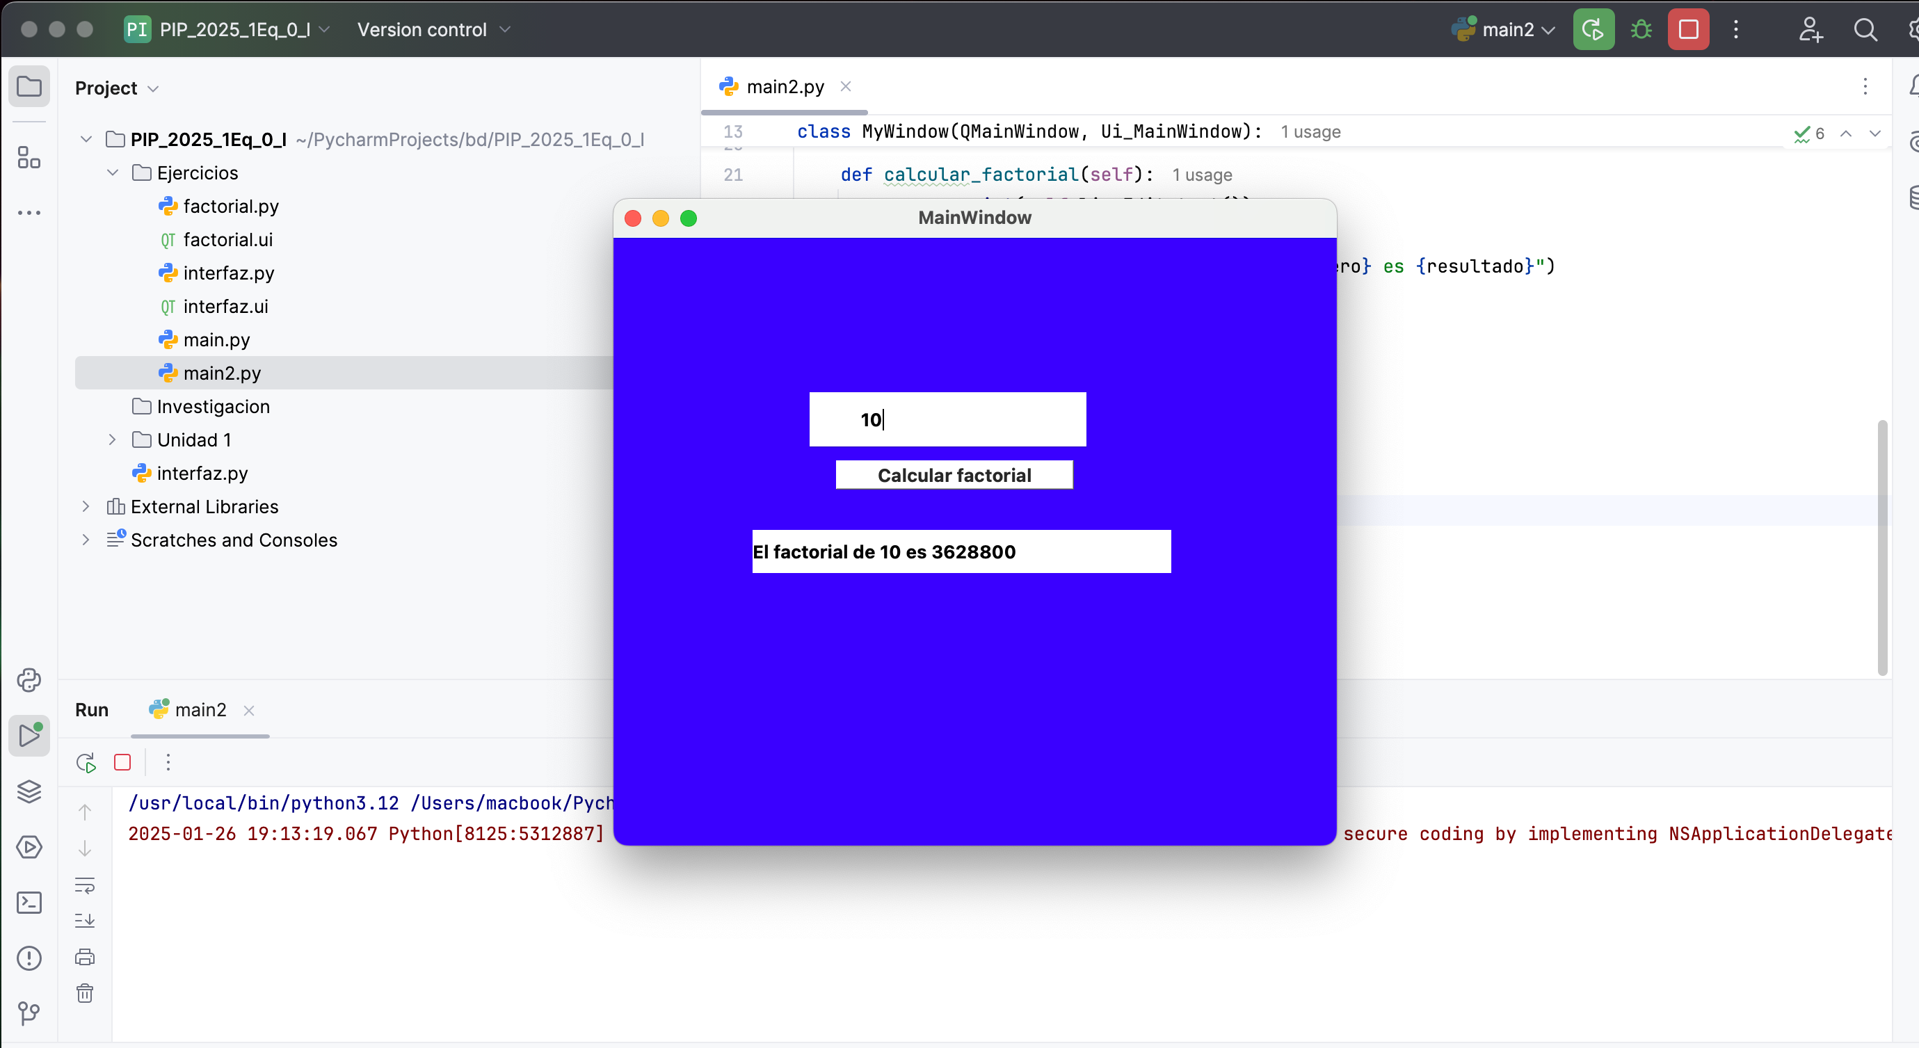

Este ejercicio, P08_PromedioNumeros-Load_V2.py, crea una aplicación gráfica utilizando Python y PyQt5 para calcular, cargar y guardar el promedio de una serie de calificaciones ingresadas por el usuario. A continuación, se detallan los componentes y su propósito:

1. **Importaciones**:
   * sys: Permite acceder a funciones y parámetros del sistema.
   * PyQt5: Biblioteca para crear interfaces gráficas. uic se usa para cargar archivos .ui y QtWidgets contiene los widgets necesarios.
2. **Carga del archivo de interfaz**:
   * qtCreatorFile: Nombre del archivo de interfaz gráfica (P08_PromedioNumeros-Load_V2.ui).
   * uic.loadUiType(qtCreatorFile): Carga el diseño de la interfaz desde el archivo .ui.
3. **Definición de la clase principal**:
   * MyApp: Clase principal que hereda de QMainWindow y Ui_MainWindow.
   * __init__: Constructor que inicializa la ventana principal y configura la interfaz.
   * self.btn_cargar.clicked.connect(self.cargar): Conecta el botón de cargar con la función cargar.
   * self.btn_agregar.clicked.connect(self.agregar): Conecta el botón de agregar con la función agregar.
   * self.btn_guardar.clicked.connect(self.guardar): Conecta el botón de guardar con la función guardar.
   * self.calificaciones: Lista para almacenar las calificaciones ingresadas.
4. **Función para cargar calificaciones**:
   * cargar: Función que se ejecuta al hacer clic en el botón de cargar.
   * archivo = open("../Archivos/calificaciones.csv"): Abre el archivo de calificaciones.
   * contenido = archivo.readlines(): Lee todas las líneas del archivo.
   * datos = [int(x) for x in contenido]: Convierte cada línea en un entero y las almacena en una lista.
   * self.calificaciones = datos: Asigna los datos cargados a la lista de calificaciones.
   * self.promedio(): Calcula y muestra el promedio de las calificaciones.
   * self.txt_lista_calificaciones.setText(str(self.calificaciones)): Muestra la lista de calificaciones en un campo de texto.
5. **Función para agregar calificaciones**:
   * agregar: Función que se ejecuta al hacer clic en el botón de agregar.
   * calificacion: Obtiene el valor ingresado en el campo de texto y lo convierte a int.
   * self.calificaciones.append(calificacion): Agrega la calificación a la lista.
   * self.promedio(): Calcula y muestra el promedio de las calificaciones.
   * self.txt_lista_calificaciones.setText(str(self.calificaciones)): Muestra la lista de calificaciones en un campo de texto.
6. **Función para calcular el promedio**:
   * promedio: Calcula el promedio de las calificaciones.
   * prom = sum(self.calificaciones) / len(self.calificaciones): Calcula el promedio.
   * self.txt_promedio.setText(str(prom)): Muestra el promedio en un campo de texto.
7. **Función para guardar calificaciones**:
   * guardar: Función que se ejecuta al hacer clic en el botón de guardar.
   * archivo = open("../Archivos/calificaciones.csv", "w"): Abre un archivo para escribir las calificaciones.
   * for c in self.calificaciones: Escribe cada calificación en el archivo.
   * archivo.flush() y archivo.close(): Aseguran que los datos se guarden correctamente.
   * self.msj("Archivo Guardado con Exito!"): Muestra un mensaje indicando que el archivo se guardó con éxito.
8. **Función para mostrar mensajes**:
   * msj: Muestra un cuadro de mensaje con el texto proporcionado.
9. **Ejecución de la aplicación**:
   * if __name__ == "__main__": Asegura que el código solo se ejecute si el archivo se ejecuta directamente.
   * app = QtWidgets.QApplication(sys.argv): Crea una instancia de la aplicación.
   * window = MyApp(): Crea una instancia de la ventana principal.
   * window.show(): Muestra la ventana.
   * sys.exit(app.exec_()): Inicia el bucle de eventos de la aplicación.

**Conclusión**: Este ejercicio demuestra cómo crear una aplicación gráfica en Python usando PyQt5 para calcular, cargar y guardar el promedio de una serie de calificaciones ingresadas por el usuario. La aplicación permite cargar calificaciones desde un archivo, agregar nuevas calificaciones, calcular el promedio en tiempo real y guardar las calificaciones en un archivo CSV. Además, muestra la lista de calificaciones en la interfaz, lo que facilita la gestión y visualización de los datos

## E09_Calcular la factorial de un número

